ORDEN DEL DÍA DE LA QUNTA SESIÓN DE LA DIPUTACIÓN PERMANENTE, CORRESPONDIENTE AL PRIMER AÑO DE EJERCICIO CONSTITUCIONAL DE LA QUINCUAGÉSIMA NOVENA LEGISLATURA.

5 DE JUNIO DEL AÑO 2012.

1.- LISTA DE ASISTENCIA DE LAS DIPUTADAS Y DIPUTADOS DE LA DIPUTACIÓN PERMANENTE.

2.- DECLARATORIA DE APERTURA DE LA SESIÓN.

3.- LECTURA, DISCUSIÓN Y, EN SU CASO, APROBACIÓN DEL ORDEN DEL DÍA PROPUESTO PARA EL DESARROLLO DE ESTA SESIÓN.

4.- LECTURA, DISCUSIÓN Y, EN SU CASO, APROBACIÓN DE LA MINUTA DE LA SESIÓN ANTERIOR.

5.- LECTURA DEL INFORME DE CORRESPONDENCIA Y DOCUMENTACIÓN RECIBIDA POR EL CONGRESO DEL ESTADO.

6.- LECTURA DEL INFORME SOBRE EL TRÁMITE REALIZADO RESPECTO A LAS PROPOSICIONES CON PUNTOS DE ACUERDO QUE SE PRESENTARON EN LA SESIÓN ANTERIOR.

7.- PROPOSICIONES DE GRUPOS PARLAMENTARIOS Y DIPUTADOS:

A .- INTERVENCIÓN DEL DIPUTADO MANOLO JIMÉNEZ SALINAS, DEL GRUPO PARLAMENTARIO “PROFESORA DOROTEA DE LA FUENTE FLORES”, DEL PARTIDO REVOLUCIONARIO INSTITUCIONAL, PARA PLANTEAR UNA PROPOSICIÓN CON PUNTO DE ACUERDO QUE PRESENTA CONJUNTAMENTE CON LAS DIPUTADAS Y DIPUTADOS QUE LA SUSCRIBEN, “EN EL QUE SE EXHORTA A LA DELEGACIÓN ESTATAL DE LA COMISIÓN NACIONAL FORESTAL A PROMOVER LA REASIGNACIÓN DE RECURSOS DEL PRESUPUESTO 2012 DE DICHA DEPENDENCIA PARA ADQUIRIR LOS EQUIPOS NECESARIOS PARA LAS BRIGADAS DE COMBATIENTES DE INCENDIOS FORESTALES EN COAHUILA”.

DE URGENTE Y OBVIA RESOLUCIÓN

B.- INTERVENCIÓN DEL DIPUTADO EDMUNDO GÓMEZ GARZA, PARA PLANTEAR UNA PROPOSICIÓN CON PUNTO DE ACUERDO QUE PRESENTA CONJUNTAMENTE CON EL DIPUTADO FERNANDO SIMÓN GUTIÉRREZ PÉREZ, DEL GRUPO PARLAMENTARIO “LICENCIADA MARGARITA ESTHER ZAVALA GÓMEZ DEL CAMPO”, DEL PARTIDO ACCIÓN NACIONAL, “CON OBJETO DE QUE ESTA SOBERANÍA SOLICITE AL SECRETARIO DE FINANZAS DE LA ENTIDAD, UN INFORME DETALLADO SOBRE LOS MOTIVOS POR LOS QUE EL PODER EJECUTIVO NO HA CUMPLIDO CON PUBLICAR LOS CONTRATOS DE DEUDA EN EL SITIO WEB CORRESPONDIENTE”.

DE URGENTE Y OBVIA RESOLUCIÓN

C.- INTERVENCIÓN DEL DIPUTADO JOSÉ REFUGIO SANDOVAL RODRÍGUEZ, DEL GRUPO PARLAMENTARIO “JORGE GONZÁLEZ TORRES”, DEL PARTIDO VERDE ECOLOGISTA DE MÉXICO, PARA PLANTEAR UNA PROPOSICIÓN CON PUNTO DE ACUERDO QUE PRESENTA “CON OBJETO DE AMPLIAR LA ZONA DE RESTAURACIÓN DEL ÁREA CONOCIDA COMO ZAPALINAMÉ Y DE EXHORTAR A LAS AUTORIDADES AMBIENTALES, SECRETARÍA DE MEDIO AMBIENTE Y PROCURADURÍA DE PROTECCIÓN AL AMBIENTE DEL ESTADO DE COAHUILA, ASÍ COMO A LOS AYUNTAMIENTOS DE SALTILLO Y ARTEAGA A PROTEGER Y PROCURAR EL BIENESTAR DE LA ZONA PROTEGIDA EN MENCIÓN”.

DE URGENTE Y OBVIA RESOLUCIÓN

D.- INTERVENCIÓN DEL DIPUTADO EVARISTO LENIN PÉREZ RIVERA, DEL PARTIDO UNIDAD DEMOCRÁTICA DE COAHUILA, PARA PLANTEAR UNA PROPOSICIÓN CON PUNTO DE ACUERDO “POR EL QUE SE SOLICITA A DIVERSAS INSTANCIAS DEL ORDEN FEDERAL Y ESTATAL INFORMEN SOBRE QUÉ AVANCES SE TIENEN A LA FECHA SOBRE LAS RECOMENDACIONES CONTENIDAS EN EL INFORME ESPECIAL SOBRE LAS CONDICIONES DE SEGURIDAD E HIGIENE EN LA ZONA CARBONÍFERA DEL ESTADO DE COAHUILA, ELABORADO EN NOVIEMBRE PASADO POR LA COMISIÓN NACIONAL DE LOS DERECHOS HUMANOS Y SE EXHORTA A LA SECRETARÍA DE FISCALIZACIÓN Y RENDICIÓN DE CUENTAS CONSIDERE INICIAR PROCEDIMIENTOS, DENTRO DE SU COMPETENCIA, CONTRA QUIEN RESULTE RESPONSABLE POR LA INACCIÓN RESPECTO A LAS RECOMENDACIONES DEL CITADO INFORME”.

DE URGENTE Y OBVIA RESOLUCIÓN
E.- LECTURA DE UNA PROPOSICIÓN CON PUNTO DE ACUERDO QUE PRESENTA EL DIPUTADO SAMUEL ACEVEDO FLORES, DEL PARTIDO SOCIALDEMOCRÁTA DE COAHUILA, “A TRAVÉS DE LA QUE SE SOLICITA AL TITULAR DE LA PROCURADURÍA GENERAL DE JUSTICIA DEL ESTADO DE COAHUILA, A QUE INSTRUYA A TODOS LOS AGENTES DEL MINISTERIO PÚBLICO PARA QUE PROPORCIONEN INFORMACIÓN ASERTIVA A LOS CIUDADANOS VÍCTIMAS DE UN DELITO, EN RELACIÓN A LA PRESENTACIÓN DE LA DENUNCIA CORRESPONDIENTE, SOBRE EL PROCESO PENAL, SUS INSTANCIAS Y TIEMPOS, LO ANTERIOR CON EL OBJETIVO DE FOMENTAR LA CULTURA DE LA DENUNCIA ENTRE LA CIUDADANÍA”.

DE URGENTE Y OBVIA RESOLUCIÓN

F.- INTERVENCIÓN DEL DIPUTADO JOSÉ FRANCISCO RODRÍGUEZ HERRERA, DEL GRUPO PARLAMENTARIO “PROFESORA DOROTEA DE LA FUENTE FLORES”, DEL PARTIDO REVOLUCIONARIO INSTITUCIONAL, PARA PLANTEAR UNA PROPOSICIÓN CON PUNTO DE ACUERDO QUE PRESENTA CONJUNTAMENTE CON LAS DIPUTADAS Y DIPUTADOS QUE LA SUSCRIBEN, “CON RELACIÓN AL DECRETO DE LA CÁMARA DE DIPUTADOS DE 15 MIL MILLONES DE PESOS PARA APOYAR LA SEQUÍA”.

DE URGENTE Y OBVIA RESOLUCIÓN

G.- INTERVENCIÓN DEL DIPUTADO EDMUNDO GÓMEZ GARZA, PARA PLANTEAR UNA PROPOSICIÓN CON PUNTO DE ACUERDO QUE PRESENTA CONJUNTAMENTE CON EL DIPUTADO FERNANDO SIMÓN GUTIÉRREZ PÉREZ, DEL GRUPO PARLAMENTARIO “LICENCIADA MARGARITA ESTHER ZAVALA GÓMEZ DEL CAMPO”, DEL PARTIDO ACCIÓN NACIONAL, “CON OBJETO DE QUE ESTA SOBERANÍA SOLICITE AL GOBERNADOR DEL ESTADO QUE, POR CONDUCTO DE LAS SECRETARÍAS QUE ESTIME PERTINENTES, INFORME A ESTA SOBERANÍA LA NATURALEZA, OBJETIVOS Y ALCANCES DEL PROGRAMA DENOMINADO CONVENIO POR UNA CIUDAD MEJOR. ASIMISMO, QUE RINDA UN INFORME DATALLADO A ESTA SOBERANÍA SOBRE LOS RESULTADOS FINALES DEL PROGRAMA IMPLEMENTADO DURANTE LA ADMINISTRACIÓN DE HUMBERTO MOREIRA, CONOCIDO COMO MANO CON MANO”.

DE URGENTE Y OBVIA RESOLUCIÓN

H.- INTERVENCIÓN DEL DIPUTADO EVARISTO LENIN PÉREZ RIVERA, DEL PARTIDO UNIDAD DEMOCRÁTICA DE COAHUILA, PARA PLANTEAR UNA PROPOSICIÓN CON PUNTO DE ACUERDO “POR EL QUE SE EXHORTA A LA ADMINISTRACIÓN MUNICIPAL DE ACUÑA Y AL GOBIERNO DEL ESTADO PARA QUE, DENTRO DE LAS INSTANCIAS COMPETENTES Y A LA BREVEDAD, SE CONCLUYAN LOS TRÁMITES NECESARIOS Y PUEDA CONCRETARSE LA IMPORTANTE OBRA QUE SIGNIFICA LA AMPLIACIÓN DE LOS PATIOS FISCALES ALEDAÑOS AL PUENTE INTERNACIONAL Y NO SE PONGA EN RIESGO LA MILLONARIA INVERSIÓN QUE SE PROYECTA SE DESTINARÍA A LA MISMA NI SE CANCELE LA POSIBILIDAD DE MODERNIZAR LA INFRAESTRUCTURA FRONTERIZA”.

DE URGENTE Y OBVIA RESOLUCIÓN

I.- INTERVENCIÓN DEL DIPUTADO JUAN ALFREDO BOTELLO NÁJERA, DEL GRUPO PARLAMENTARIO “PROFESORA DOROTEA DE LA FUENTE FLORES”, DEL PARTIDO REVOLUCIONARIO INSTITUCIONAL, PARA PLANTEAR UNA PROPOSICIÓN CON PUNTO DE ACUERDO QUE PRESENTA CONJUNTAMENTE CON LAS DIPUTADAS Y DIPUTADOS QUE LA SUSCRIBEN, “A TRAVÉS DE LA QUE SE SOLICITA A LA COMISIÓN FEDERAL DE ELECTRICIDAD PARA QUE REALICE UNA PROPUESTA A LA SECRETARÍA DE HACIENDA Y CRÉDITO PÚBLICO, EN LA QUE SE AMPLÍE EL PERÍODO DE SUBSIDIO, ASÍ COMO QUE RECLASIFIQUE LAS TARIFAS QUE SE COBRARÁN EN LA PRÓXIMA TEMPORADA DE VERANO, A LOS USUARIOS DE LA CIUDAD DE PIEDRAS NEGRAS, ASÍ COMO AL RESTO DE LA ENTIDAD”.

DE URGENTE Y OBVIA RESOLUCIÓN

J.- INTERVENCIÓN DEL DIPUTADO EVARISTO LENIN PÉREZ RIVERA, DEL PARTIDO UNIDAD DEMOCRÁTICA DE COAHUILA, PARA PLANTEAR UNA PROPOSICIÓN CON PUNTO DE ACUERDO “POR EL QUE SE SOLICITA DE MANERA URGENTE QUE ESTA REPRESENTACIÓN HAGA CASO DE LAS DENUNCIAS CIUDADANAS SOBRE EL MANEJO ELECTORAL QUE SE LE DA A LOS PROGRAMAS DE LA SECRETARÍA DE DESARROLLO SOCIAL EN COAHUILA”.

DE URGENTE Y OBVIA RESOLUCIÓN
K.- INTERVENCIÓN DEL DIPUTADO EVARISTO LENIN PÉREZ RIVERA, DEL PARTIDO UNIDAD DEMOCRÁTICA DE COAHUILA, PARA PLANTEAR UNA PROPOSICIÓN CON PUNTO DE ACUERDO “POR EL QUE SE EXHORTA AL TITULAR DEL PODER EJECUTIVO DEL ESTADO PUBLIQUE, A LA BREVEDAD, EN EL PERIÓDICO OFICIAL EL DECRETO 428 DE LA ANTERIOR LEGISLATURA QUE VERSA SOBRE LA LEY DE FOMENTO COOPERATIVO DEL ESTADO DE COAHUILA DE ZARAGOZA”.

DE URGENTE Y OBVIA RESOLUCIÓN

8.- AGENDA POLÍTICA:

A.- INTERVENCIÓN DEL DIPUTADO JOSÉ REFUGIO SANDOVAL RODRÍGUEZ, DEL GRUPO PARLAMENTARIO “JORGE GONZÁLEZ TORRES”, DEL PARTIDO VERDE ECOLOGISTA DE MÉXICO, PARA DAR LECTURA A UN PRONUNCIAMIENTO “CON MOTIVO DEL DÍA MUNDIAL DEL MEDIO AMBIENTE”.

9.- CLAUSURA DE LA SESIÓN Y CITATORIO PARA LA PRÓXIMA SESIÓN.

MINUTA DE LA CUARTA SESIÓN DE LA DIPUTACIÓN PERMANENTE, CORRESPONDIENTE AL PRIMER AÑO DE EJERCICIO CONSTITUCIONAL DE LA QUINCUAGÉSIMA NOVENA LEGISLATURA.

EN LA CIUDAD DE SALTILLO, COAHUILA DE ZARAGOZA, EN EL SALÓN DE SESIONES DEL CONGRESO DEL ESTADO, SIENDO LAS 13:00 HORAS, CON 17 MINUTOS, DEL DÍA 22 DE MAYO DE 2012, DIO INICIO LA SESIÓN, ESTANDO PRESENTES LA TOTALIDAD DE LOS INTEGRANTES DE LA DIPUTACIÓN PERMANENTE, CON LA ACLARACIÓN DE LA PRESIDENCIA EN EL SENTIDO DE INFORMAR QUE EL DIPUTADO SAMUEL ACEVEDO FLORES, SERÍA QUIEN PARTICIPARÍA EN LOS TRABAJOS DE LA SESIÓN.

1.- LA PRESIDENCIA DECLARÓ ABIERTA LA SESIÓN Y VÁLIDOS LOS ACUERDOS QUE SE APRUEBEN EN LA MISMA.

2.- SE DIO LECTURA AL ORDEN DEL DÍA, APROBÁNDOSE POR UNANIMIDAD DE VOTOS, EN LOS TÉRMINOS QUE EN FUE PRESENTADA.

3.- SE DIO LECTURA A LA MINUTA DE LA SESIÓN ANTERIOR, APROBÁNDOSE POR UNANIMIDAD DE VOTOS, CON LAS MODIFICACIONES DE CARÁCTER DE REDACCIÓN, SOLICITADAS POR LA PRESIDENCIA, EN EL SENTIDO DE AGREGAR EN EL PUNTO 10, LA PALABRA “DIO LECTURA”; EN EL PUNTO 11, CAMBIAR LA FRASE “SOBRE EXHORTO” POR LA DE “EMITIR UN EXHORTO”; Y EN EL PUNTO 12, ACLARAR LO REFERENTE A LA CARRETERA SAN PEDRO-CUATROCIENEGAS”, POR LO QUE SOLICITÓ A LA OFICIALÍA MAYOR TOMARA EN CUENTA ESTAS OBSERVACIONES.

4.-.- SE DIO LECTURA AL INFORME DE CORRESPONDENCIA Y DOCUMENTACIÓN RECIBIDA POR EL CONGRESO DEL ESTADO.

5.- SE DIO LECTURA DEL INFORME SOBRE EL TRAMITE REALIZADO RESPECTO A LAS PROPOSICIONES CON PUNTO DE ACUERDO QUE SE APROBARON EN LA SESIÓN ANTERIOR. AL TÉRMINO DE LA LECTURA LA PRESIDENCIA SOLICITÓ SE MODIFICARÁ EL PUNTO 4, EN LA PARTE RELATIVA A LA FRASE REVISIÓN EXHAUSTA, POR LA DE REVISIÓN EXHAUSTIVA, POR SER ESTO ÚLTIMO LO CORRECTO.

6.- SE APROBÓ POR UNANIMIDAD DE VOTOS, Y EN LOS TÉRMINOS QUE FUE LEÍDO, EL DICTAMEN DE LA COMISIÓN DE GOBERNACIÓN, PUNTOS CONSTITUCIONALES Y JUSTICIA, CON RELACIÓN A UN OFICIO ENVIADO POR EL LICENCIADO RUBÉN IGNACIO MOREIRA VALDEZ, GOBERNADOR CONSTITUCIONAL DEL ESTADO DE COAHUILA DE ZARAGOZA, MEDIANTE EL CUAL SOMETE A LA APROBACIÓN DEL CONGRESO DEL ESTADO, LA DESIGNACIÓN DE LA LICENCIADA ALMA LETICIA GÓMEZ LÓPEZ, COMO MAGISTRADA SUPERNUMERARIA DEL TRIBUNAL SUPERIOR DE JUSTICIA DEL ESTADO. ACTO SEGUIDO, LA PRESIDENCIA LLEVÓ A CABO LA TOMA DE PROTESTA DE LA LICENCIADA ALMA LETICIA GÓMEZ LÓPEZ, COMO MAGISTRADA SUPERNUMERARIA DEL TRIBUNAL SUPERIOR DE JUSTICIA DEL ESTADO.

7.- SE DIO LECTURA A UN INFORME QUE PRESENTÓ EL DIPUTADO JUAN ALFREDO BOTELLO NÁJERA, CON RELACIÓN A UNA REUNIÓN CELEBRADA CON EL PRESIDENTE MUNICIPAL DE PIEDRAS NEGRAS, COAHUILA DE ZARAGOZA, C.P. OSCAR FERNANDO LÓPEZ ELIZONDO, EN LA QUE SE TRATÓ LO REFERENTE A UN PUNTO DE ACUERDO APROBADO POR ESTE CONGRESO, PARA OBTENER INFORMACIÓN A CERCA DEL ESTADO QUE GUARDAN LAS SIRENAS DE ALERTA TEMPRANA Y MONITOREO ATMOSFÉRICO EN ESA CIUDAD.

8.- SE DIO LECTURA A UN INFORME QUE PRESENTÓ EL DIPUTADO CUAUHTÉMOC ARZOLA HERNÁNDEZ, CON RELACIÓN A UNA REUNIÓN CELEBRADA CON EL PRESIDENTE MUNICIPAL DE ACUÑA, COAHUILA DE ZARAGOZA, LIC. ALBERTO AGUIRRE VILLARREAL, EN LA QUE SE TRATÓ LO REFERENTE A UN PUNTO DE ACUERDO APROBADO POR ESTE CONGRESO, PARA OBTENER INFORMACIÓN A CERCA DEL ESTADO QUE GUARDAN LAS SIRENAS DE ALERTA TEMPRANA Y MONITOREO ATMOSFÉRICO EN ESA CIUDAD.

9.- SE APROBÓ POR UNANIMIDAD DE VOTOS, Y EN LOS TÉRMINOS QUE FUE LEÍDA, LA PROPOSICIÓN CON PUNTO DE ACUERDO QUE PRESENTÓ EL DIPUTADO MANOLO JIMÉNEZ SALINAS, DEL GRUPO PARLAMENTARIO “PROFESORA DOROTEA DE LA FUENTE FLORES”, DEL PARTIDO REVOLUCIONARIO INSTITUCIONAL, CONJUNTAMENTE CON LAS DIPUTADAS Y DIPUTADOS QUE LA SUSCRIBIERON, “PARA EMITIR UN EXHORTO A DIVERSAS DEPENDENCIAS DEL GOBIERNO DEL ESTADO A QUE LA PLANIFICACIÓN DE SUS ACTIVIDADES PARA EL PERÍODO VACACIONAL, INCLUYA EL MAYOR NÚMERO DE OPCIONES Y ACCESIBILIDAD PARA LA POBLACIÓN COAHUILENSE, EN COORDINACIÓN CON LAS INSTANCIAS MUNICIPALES, PRINCIPALMENTE PARA LOS JÓVENES Y NIÑOS”.

10.- POR ACUERDO DE LA DIPUTACIÓN PERMANENTE, APROBADO POR UNANIMIDAD DE VOTOS, SE TURNÓ A LA COMISIÓN DE FOMENTO AGROPECUARIO LA PROPOSICIÓN CON PUNTO DE ACUERDO, SOBRE “EL PROGRAMA DE EMPLEO TEMPORAL QUE ESTÁ IMPLEMENTANDO EL GOBIERNO FEDERAL PARA COMBATIR EL GRAVE PROBLEMA DE LA SEQUÍA”, QUE PRESENTÓ EL DIPUTADO JOSÉ FRANCISCO RODRÍGUEZ HERRERA, INTEGRANTE DEL GRUPO PARLAMENTARIO “PROFESORA DOROTEA DE LA FUENTE FLORES”, DEL PARTIDO REVOLUCIONARIO INSTITUCIONAL, CONJUNTAMENTE CON LAS DIPUTADAS Y DIPUTADOS QUE LO SUSCRIBIERON, CON LA SUGERENCIA DE LA PRESIDENCIA “DE QUE AL REUNIRSE DICHA COMISIÓN PARA ANALIZAR ESTE PUNTO DE ACUERDO, SE TOMARAN EN CUENTA LAS OBSERVACIONES Y RECOMENDACIONES QUE SE PLANTEARON, INVITANDO A LOS DIPUTADOS QUE PARTICIPARON, AUNQUE NO FUERAN MIEMBROS DE LA COMISIÓN, CON EL PROPÓSITO DE HACER LOS EXHORTOS CORRESPONDIENTES, Y POSTERIORMENTE PRESENTAR SU RESPECTIVO DICTAMEN, EN UNA PRÓXIMA SESIÓN DE LA DIPUTACIÓN PERMANENTE.

11.- SE DIO LECTURA A UN PRONUNCIAMIENTO SOBRE “LA CELEBRACIÓN DEL DÍA DEL ESTUDIANTE”, QUE PRESENTÓ EL DIPUTADO MANOLO JIMÉNEZ SALINAS, DEL GRUPO PARLAMENTARIO “PROFESORA DOROTEA DE LA FUENTE FLORES”, DEL PARTIDO REVOLUCIONARIO INSTITUCIONAL, CONJUNTAMENTE CON LAS DIPUTADAS Y DIPUTADOS QUE LO SUSCRIBIERON.

12.- SE DIO LECTURA A UN PRONUNCIAMIENTO “EN EL MARCO DE UN ANIVERSARIO MÁS DEL NATALICIO DE LÁZARO CÁRDENAS”, QUE PRESENTÓ EL DIPUTADO NORBERTO RÍOS PÉREZ, DEL GRUPO PARLAMENTARIO “PROFESOR JOSÉ SANTOS VALDEZ”, DEL PARTIDO PRIMERO COAHUILA.

LA PRESIDENCIA DIO POR TERMINADA LA SESIÓN, SIENDO LAS 15:00 HORAS, CON 04 MINUTOS DEL MISMO DÍA. CITÁNDOSE A LAS DIPUTADAS Y DIPUTADOS PARA SESIONAR EL MARTES 5 DE JUNIO DEL 2012.

SALTILLO, COAHUILA DE ZARAGOZA, A 22 DE MAYO DE 2012

DIP. ELISEO FRANCISCO MENDOZA BERRUETO .
PRESIDENTE.

DIP. MANOLO JIMÉNEZ SALINAS. | DIP. EDMUNDO GÓMEZ GARZA.
SECRETARIO | SECRETARIO

INFORME DE CORRESPONDENCIA Y DOCUMENTACIÓN
RECIBIDA POR EL CONGRESO DEL ESTADO
5 DE JUNIO DE 2012

1.- OFICIOS ENVIADOS DEL PRESIDENTE DEL CONSEJO GENERAL DEL INSTITUTO ELECTORAL Y DE PARTICIPACIÓN CIUDADANA DE COAHUILA, MEDIANTE EL CUAL ENVÍA UN PROYECTO DE ACUERDO Y SU POSTERIOR APROBACIÓN, RELATIVO A LA METODOLOGÍA PARA LA CELEBRACIÓN DE LA MESA DE DIÁLOGO Y ACUERDO, PARA LAS REFORMAS AL CÓDIGO ELECTORAL DE COAHUILA DE ZARAGOZA.

SE TURNARON A LA JUNTA DE GOBIERNO

2.- OFICIO ENVIADO POR LA SECRETARIA DEL AYUNTAMIENTO DE MATAMOROS, COAHUILA DE ZARAGOZA, MEDIANTE EL CUAL SE PRESENTA UNA INICIATIVA DE REFORMA A LA LEY DE INGRESOS DE DICHO MUNICIPIO, CORRESPONDIENTE AL EJERCICIO FISCAL 2012.

TÚRNESE A LA COMISIÓN DE FINANZAS

3.- ESCRITO PRESENTADO POR EL LICENCIADO DAVID ELIUD GONZÁLEZ SOTO, DELEGADO DE LA ASOCIACIÓN CIVIL, FORO CÍVICO MÉXICO LAICO EN COAHUILA, Y EL ARQUITECTO ALBERTO RÍOS GARCÍA, GRAN MAESTRO DE LA LOGIA “BENITO JUÁREZ”, MEDIANTE EL CUAL FORMULAN UNA PETICIÓN CIUDADANA EN CONTRA DE LAS REFORMAS DEL ARTÍCULO 24 CONSTITUCIONAL FEDERAL Y AQUELLAS QUE ATENTAN Y VULNERAN EL ESTADO LAICO QUE DEBE SER NUESTRA REPÚBLICA.

TÚRNESE A LA COMISIÓN DE GOBERNACIÓN, PUNTOS CONSTITUCIONALES Y JUSTICIA

4.- ESCRITO PRESENTADO POR EL LICENCIADO DAVID ELIUD GONZÁLEZ SOTO, DELEGADO DE LA ASOCIACIÓN CIVIL, FORO CÍVICO MÉXICO LAICO EN COAHUILA”, MEDIANTE EL CUAL SOLICITA LA CELEBRACIÓN DE UNA AUDIENCIA CON EL CARÁCTER DE URGENTE CON LOS INTEGRANTES DE LA COMISIÓN DE GOBERNACIÓN, PUNTOS CONSTITUCIONALES Y JUSTICIA.

TÚRNESE A LA COMISIÓN DE GOBERNACIÓN, PUNTOS CONSTITUCIONALES Y JUSTICIA

5.- ESCRITO PRESENTADO POR EL LICENCIADO DAVID ELIUD GONZÁLEZ SOTO, DELEGADO DE LA ASOCIACIÓN CIVIL, FORO CÍVICO MÉXICO LAICO EN COAHUILA”, MEDIANTE EL CUAL SOLICITA LA CELEBRACIÓN DE UNA AUDIENCIA CON EL CARÁCTER DE URGENTE CON LOS INTEGRANTES DE LA JUNTA DE GOBIERNO.

TÚRNESE A LA JUNTA DE GOBIERNO.

6.- ESCRITO PRESENTADO POR EL PROFESOR FERNANDO GARCÍA CHÁVEZ, MEDIANTE EL CUAL PROPONE QUE LA ESCUELA NORMAL EXPERIMENTAL DE SAN JUAN DE SABINAS, LLEVE POR NOMBRE ESCUELA NORMAL “PROFR. HUMBERTO MOREIRA VALDÉS”.

TÚRNESE A LA COMISIÓN DE EDUCACIÓN, CULTURA Y ACTIVIDADES CÍVICAS

7.- OFICIO DEL SECRETARIO DEL AYUNTAMIENTO DE SALTILLO, COAHUILA DE ZARAGOZA, MEDIANTE EL CUAL SE SOLICITA LA DESINCORPORACIÓN DEL DOMINIO PÚBLICO MUNICIPAL DE UN INMUEBLE CON UNA SUPERFICIE DE 107.81 M2, UBICADO EN LA CALLE ALEJANDRINA DEL FRACCIONAMIENTO AMPLIACIÓN MIRAVALLE, CON EL FIN DE ENAJENARLO A TÍTULO ONEROSO A FAVOR DEL C. GUSTAVO BARRERA LEOS.

TÚRNESE A LA COMISIÓN DE FINANZAS

INFORME SOBRE EL TRÁMITE REALIZADO RESPECTO A LAS PROPOSICIONES CON PUNTOS DE ACUERDO PRESENTADAS EN LA SESIÓN CELEBRADA POR LA DIPUTACIÓN PERMANENTE DEL CONGRESO DEL ESTADO EL 22 DE MAYO DE 2012.

Sobre el trámite realizado respecto a las Proposiciones con Puntos de Acuerdo que se presentaron en la sesión celebrada el 22 de mayo de 2012, la Diputación Permanente informa lo siguiente:

1.- Se formularon comunicaciones mediante las cuales se envía a los titulares del Instituto Estatal del Deporte de Coahuila, el Instituto Estatal de la Juventud de Coahuila, y la Secretaría de Cultura de nuestro Estado, el Punto de Acuerdo aprobado, “En el que se exhorta al Instituto Estatal del Deporte de Coahuila, el Instituto Estatal de la Juventud de Coahuila, y la Secretaría de Cultura de nuestro Estado, para que en la planificación de sus actividades del próximo período vacacional incluyan el mayor número de opciones y accesibilidad para la población coahuilense en coordinación con las instancias municipales, principalmente para los jóvenes y niños”, planteada por el Diputado Manolo Jiménez Salinas, del Grupo Parlamentario “Profesora Dorotea de la Fuente Flores”, del Partido Revolucionario Institucional, conjuntamente con las Diputadas y Diputados que lo suscriben, para los efectos procedentes.

2.- Se formuló una comunicación mediante la cual se turnó a la Comisión de Fomento Agropecuario, la Proposición con Punto de Acuerdo “Con relación al programa de empleo temporal que está implementando el Gobierno Federal para combatir el grave problema de la sequía”, planteada por el Diputado José Francisco Rodríguez Herrera, del Grupo Parlamentario “Profesora Dorotea de la Fuente Flores”, del Partido Revolucionario Institucional, conjuntamente con las Diputadas y Diputados que lo suscriben, para los efectos procedentes, considerando los comentarios que se hicieron al tratarse este asunto.

A T E N T A M E N T E.
SALTILLO, COAHUILA DE ZARAGOZA, A 22 DE MAYO DE 2012.
EL PRESIDENTE DE LA DIPUTACIÓN PERMANENTE.

DIP. ELISEO FRANCISCO MENDOZA BERRUETO.
PROPOSICION CON PUNTO DE ACUERDO QUE PRESENTA EL DIPUTADO MANOLO JIMENEZ SALINAS, DEL GRUPO PARLAMENTARIO “DOROTEA DE LA FUENTE FLORES “, DEL PARTIDO REVOLUCIONARIO INSTITUCIONAL Y DEMAS DIPUTADAS Y DIPUTADOS QUE LO SUSCRIBEN, EN EL QUE SE EXHORTA A LA DELEGACION ESTATAL DE LA COMISION NACIONAL FORESTAL A PROMOVER LA REASIGNACION DE RECURSOS DEL PRESUPUESTO 2012 DE DICHA DEPENDENCIA PARA ADQUIRIR LOS EQUIPOS NECESARIOS PARA LAS BRIGADAS DE COMBATIENTES DE INCENDIOS FORESTALES EN COAHUILA.

DIPUTACIÓN PERMANENTE DEL CONGRESO DEL ESTADO.
PRESENTE.-

El suscrito Diputado Manolo Jiménez Salinas, del Grupo Parlamentario “Profra. Dorotea de la Fuente Flores”, con apoyo en lo dispuesto por los Artículos 22 fracción V, 163, 172, 173 y demás relativos de la Ley Orgánica del Congreso del Estado Independiente, Libre y Soberano de Coahuila de Zaragoza, me permito presentar a esta Soberanía la presente Proposición con Punto de Acuerdo.

MOTIVOS DE ESTA PROPOSICIÓN

Nuestra entidad ha sufrido en los últimos años la perdida de una gran cantidad de recursos forestales, pastizales y matorrales debido a la creciente incidencia de incendios, originados en la vulnerabilidad al fuego que genera en todo tipo de vegetación la bajísima precipitación pluvial que ha experimentado Coahuila. En el contexto nacional el estado ha registrado en los últimos años importantes afectaciones en superficie siniestrada, en lo que va del 2012, en la entidad van afectadas alrededor de 30,000 has que representan comparativamente el 16% de la superficie afectada a nivel nacional, esto está en función de lo extenso de nuestro territorio, de las condiciones climáticas y al tipo de ecosistemas que tenemos y pone de manifiesto la relevancia del tema para Coahuila

En la actualidad, de acuerdo a datos de la Secretaria del Medio Ambiente del Gobierno del Estado nuestras masas de bosques alcanzan una extensión de entre 550 mil y 600 mil hectáreas, que siguen siendo muy vulnerables a la propagación de incendios debido a la reiterada escases de lluvia, y a que la ubicación de estas aéreas boscosas es sumamente dispersa en los ciento cincuenta mil kilómetros cuadrados de extensión territorial con que cuenta Coahuila.

Los pronósticos meteorológicos para el resto de lo que normalmente debiera ser la temporada de lluvias son muy poco alentadores en el sentido de poder superar la prolongada sequía que hemos venido padeciendo.
De la experiencia acumulada durante los incendios de los últimos años se desprende la necesidad de contar con un mayor equipamiento que permita a las brigadas de combatientes una mayor y mas rápida capacidad de reacción ante las conflagraciones, para minimizar en la medida de lo posible los daños y perdidas.

Por su naturaleza misma los incendios forestales tienen máxima incidencia en zonas serranas donde el acceso es sumamente complicado, y donde habitualmente se carece con cobertura de redes de comunicación convencionales.

Asimismo la permanencia prolongada de los brigadistas combatientes en las zonas afectadas requiere de un mínimo de facilidades para dar atención y descanso a todos aquellos que realizan un gran esfuerzo físico para controlar y extinguir el fuego. Actividad sumamente desgastante y peligrosa.

Atendiendo las condiciones del medio ambiente derivadas de las ínfimas lluvias, y a las previsiones establecidas por los especialistas, los recursos forestales de nuestro estado seguirán estando en serio peligro durante este año hasta la llegada del otoño cuando las temperaturas desciendan de manera considerable, disminuyendo la potencialidad del fuego en nuestros bosques y pastizales.

Es por eso que consideramos de suma importancia que la representación estatal de la Comisión Nacional Forestal gestione ante la instancia ejecutiva central de dicha dependencia la reasignación de recursos correspondientes al presente ejercicio 2012 para que nuestro estado pueda contar con el equipo de movilización, comunicación y estancia que requieren las brigadas de combatientes de incendios cuando son llamadas a desarrollar su muy importante trabajo de campo.

Detallamos que de acuerdo a lo señalado por funcionarios y brigadistas que han participado en los últimos incendios, lo que mas se requiere en nuestro estado son, entre otros : vehículos de doble tracción de diseño híbrido (pasajeros y carga ), que puedan transportar con seguridad y mínima comodidad lo mismo al personal operativo que los enseres, herramientas y equipos de extinción. Con frecuencia los brigadistas tienen que viajar hasta diez horas en camiones de carga, de pie, para llegar a las zonas incendiadas.

Las aéreas de sierras y cerros, e incluso muchas planicies del estado por su ubicación no cuentan con cobertura de telefonía celular, y los equipos de radiocomunicación tradicionales tienen muchas limitaciones en estas zonas por la falta de antenas. Por lo cual es muy necesario contar con equipos de comunicación digital de última generación que puedan facilitar la operación y logística en terrenos muy escarpados e inhóspitos, y transmitir información que muchas veces es crucial para contener gasas de fuego. Una comunicación eficiente y fluida puede disminuir los riegos para la vida e integridad física de los brigadistas.
Mantener por semanas brigadas en zonas apartadas se convierte en un reto mayúsculo a la hora de poder proporcionarles alimentos, descanso y cobijo. En la actualidad existen equipos muy modernos para instalar campamentos, que constan de tiendas de campaña extensas, y de enseres para cocinas colectivas itinerantes. Los brigadistas son héroes anónimos que merecen ser atendidos en lo básico de alimentación y descanso, porque como lo hemos dicho antes sus jornadas de trabajo son muy largas y peligrosas.

Basado en todo lo anterior y con fundamento en lo dispuesto por los artículos 22 fracción V, 163, 172, 173 y demás relativos a la Ley Orgánica del Congreso del Estado Independiente, Libre y Soberano de Coahuila de Zaragoza, presento ante esta Diputación Permanente, la siguiente:

PROPOSICION CON PUNTO DE ACUERDO

Misma que solicito sea tramitada como de urgente y obvia resolución;

UNICO: QUE ESTA DIPUTACION PERMANENTE DEL CONGRESO INDEPENDIENTE LIBRE Y SOBERANO DE COAHUILA DE ZARAGOZA EXHORTE A LA DELEGACION ESTATAL DE LA COMISION NACIONAL FORESTAL A QUE PROMUEVA LA REASIGNACION DE RECURSOS AUTORIZADOS PARA EL PRESENTE EJERCICIO PARA QUE NUESTRA ENTIDAD PUEDA CONTAR CON EL EQUIPO DE TRANSPORTE, RADIOCOMUNICACIÒN, Y ALOJAMIENTO COCINA, QUE HA SIDO DESCRITO EN EL CUERPO DE ESTA PROPOSICION, CONFORME A LAS NECESIDADES DE VOLUMEN QUE LA MISMA DEPENDENCIA CONOCE, PARA PONERLO A DISPOCISION DE LAS BRIGADAS DE COMBATIENTES DE INCENDIOS DE LA ENTIDAD, Y FACILITAR SU ARDUO TRABAJO, Y REDUCIR LOS RIESGOS E INCOMODIDADES DE ESTA NOBLE Y HEROICA LABOR.

SALTILLO, COAHUILA DE ZARAGOZA A 4 DE JUNIO DE 2012.
ATENTAMENTE.

DIP. MANOLO JIMENEZ SALINAS.

Dip. Eliseo Francisco Mendoza Berrueto Dip. José Francisco Rodríguez Herrera

Dip. Jorge Alanís Canales Dip. Fernando de la Fuente Villarreal

Dip. Indalecio Rodríguez López Dip. Ricardo López Campos

Dip. Ana María Boone Godoy Dip. María Guadalupe Rodríguez Hernández

Dip. José Luis Moreno Aguirre Dip. Cuauhtémoc Arzola Hernández

Dip. Juan Carlos Ayup Guerrero Dip. Juan Alfredo Botello Nájera

Dip. Antonio Juan Marcos Villarreal Dip. Lucía Azucena Ramos Ramos

Dip. Rodrigo Fuentes Ávila Dip. Víctor Manuel Zamora Rodríguez

Dip. Francisco José Dávila Rodríguez

Proposición con Punto de Acuerdo que presenta el Dip. Edmundo Gómez Garza, conjuntamente con el Diputado Fernando Simón Gutiérrez Pérez del Grupo Parlamentario “Licenciada Margarita Esther Zavala Gómez del Campo” del Partido Acción Nacional, con objeto de que esta Soberanía solicite al Secretario de Finanzas de la entidad, un informe detallado sobre los motivos por los que el Poder Ejecutivo no ha cumplido con publicar los contratos de deuda en el sitio WEB correspondiente.

Al ingresar al sitio WEB de la Secretaría de Finanzas del Estado de Coahuila, encontramos la liga que se refiere a Finanzas Públicas”-Deuda Pública”, en la parte superior.

Pero al tratar de abrir la sección que se refiere a “Contratos de Crédito de Deuda Reestructurada”; y la que se describe como “Contratos de Fideicomiso Maestro”; nos topamos con la siguiente leyenda:

“De conformidad con lo establecido en los artículos 3º, 5º, 8º, 15º y demás relativos de la Ley de Acceso a la Información Pública y Protección de Datos Personales para el Estado de Coahuila, esta información se encuentra en actualización. En aras de la transparencia, puede encontrar información referente al tema en la siguiente liga Situación crediticia .”

Si acudimos a los artículos en cita, NO vemos la relación entre estas disposiciones, y la absurda e ilegal negativa a publicar los contratos de Deuda del Gobierno del Estado, puesto que, al contrario, La Ley de Deuda para el Estado de Coahuila, dispone en sus artículo 92 y subsecuentes, lo siguiente:

Artículo 92.- En el Registro Único de Obligaciones y Empréstitos del Estado se inscribirán, para efectos declarativos, a solicitud de las entidades, los financiamientos que constituyan deuda pública, directa o contingente, contraídos por las mismas conforme a lo establecido en esta Ley.

La inscripción en el Registro Único de Obligaciones y Empréstitos del Estado, es independiente de aquella que las entidades deban realizar, conforme a la legislación aplicable, en el Registro de Obligaciones y Empréstitos de Entidades Federativas y Municipios de la Secretaría de Hacienda y Crédito Público y de las inscripciones en los registros que de acuerdo a lo previsto en esta Ley, lleven cada una de las entidades.

Artículo 93.- Para que proceda la inscripción de los financiamientos en el Registro Único de Obligaciones y Empréstitos del Estado, se deberá cumplir con los siguientes requisitos:

I. Que la entidad solicitante, bajo protesta de decir verdad, manifieste que se trata de obligaciones pagaderas en México y en moneda nacional, contraídas con la Federación, con instituciones de crédito que operen en territorio nacional o con personas físicas o morales de nacionalidad mexicana, conforme a las bases establecidas en esta Ley, por los conceptos y hasta por los montos autorizados conforme a la misma.
Tratándose de obligaciones que se hagan constar en títulos de crédito nominativos, se incluya en el texto de los mismos que sólo podrán ser negociados dentro del territorio nacional con la Federación, con las instituciones de crédito que operen en territorio nacional o con personas físicas o morales de nacionalidad mexicana;
II. Que la entidad solicitante acredite en su caso, que el Congreso autorizó, previamente a su celebración, la obligación correspondiente;
III. Que la entidad solicitante acredite la publicación, de acuerdo a lo establecido en los artículos 13 fracción XXVIII, 15 fracción XXIX y 18 fracción XXI de esta Ley, de la información fiscal y financiera que la entidad solicitante considere relevante. Para tal efecto, al momento de entregar la solicitud, deberá presentarse copia de la publicación de la información correspondiente al año calendario precedente al de la solicitud de inscripción y de estar disponible, la del primer semestre del año en que se realice la solicitud de inscripción; y
IV. Que la entidad solicitante acredite que se encuentra al corriente en el pago de los empréstitos o créditos que tenga contratados a la fecha de la solicitud de inscripción.

Además de lo señalado en este Artículo, a la solicitud de inscripción que se presente, se deberá acompañar la documentación a que se refiere el siguiente artículo:

Artículo 94.- Las solicitudes de inscripción en el Registro Único de Obligaciones y Empréstitos del Estado, deberán incluir un resumen de los principales datos del financiamiento cuya inscripción se solicite y deberán acompañarse de un ejemplar en fotocopia del instrumento o instrumentos jurídicos en los que se haga constar la obligación directa o contingente cuya inscripción se solicite.

Artículo 95.- El Servicio de Administración Tributaria del Estado de Coahuila de Zaragoza, una vez cumplidos los requisitos a que se refiere este capítulo, procederá a la inscripción solicitada y notificará a la entidad solicitante lo conducente. Si no se cumplen los requisitos para la inscripción, el propio Servicio de Administración Tributaria del Estado de Coahuila de Zaragoza lo notificará a la entidad solicitante para que, en su caso, subsane la omisión en un término no mayor de diez días hábiles contados a partir de la recepción de la notificación.

Artículo 96.- En la inscripción al registro se anotará lo siguiente:

I. El número y fecha de inscripción; y
II. Las principales características y condiciones del financiamiento de que se trate.

Artículo 97.- La inscripción de obligaciones, créditos y empréstitos en el registro, sólo podrá modificarse previa solicitud de la entidad interesada, a la cual se deberá acompañar un ejemplar en fotocopia del instrumento jurídico en el que se haga constar la modificación de la obligación y la declaratoria, bajo protesta de decir verdad, de que se ha cumplido con los requisitos legales necesarios para realizarla....

Artículo 13.- Al Poder Ejecutivo del Estado le compete:

XXV. Llevar el Registro Único de Obligaciones y Empréstitos del Estado, de acuerdo a lo previsto en esta Ley;
XXVI. Inscribir los financiamientos que celebre en el Registro Único de Obligaciones y Empréstitos del Estado, así como mantener actualizada la información sobre la situación que guarden sus obligaciones inscritas y cancelar en su oportunidad, las inscripciones correspondientes;

Artículo 18.- Los órganos de gobierno de las entidades de la administración pública paraestatal y paramunicipal tendrán las siguientes facultades y obligaciones:

XVIII. Inscribir los financiamientos que celebren las entidades de la administración pública paraestatal y paramunicipal en el Registro Único de Obligaciones y Empréstitos del Estado, informar a dicha dependencia sobre la situación que guarden sus obligaciones inscritas en el registro de acuerdo a lo previsto en esta Ley y notificar en su caso, el pago de las obligaciones inscritas para efectos de la cancelación de la inscripción correspondiente;
XX. Llevar un Registro de Obligaciones y Empréstitos de la entidad correspondiente e inscribir en el mismo las operaciones de endeudamiento correspondientes a la deuda pública a su cargo....

Finalmente, el Artículo Octavo Transitorio, dispone el plazo límite para cumplir con estas obligaciones al tenor de la siguiente redacción:

....Las entidades a que se refiere el Artículo 2 de esta Ley, deberán inscribir todos sus empréstitos o créditos vigentes en el Registro Único de Obligaciones y Empréstitos del Estado de Coahuila de Zaragoza, dentro de un plazo de noventa días a partir de la fecha de publicación de esta Ley......
Rubén Moreira lleva más de seis meses como gobernador, y de hecho los contratos de deuda se suscribieron antes de iniciada esta administración, por lo que resulta increíble e infundado que aún no pueda cumplir con este deber legal.
Por las razones expuestas, presentamos a esta soberanía la siguiente:

Proposición con Puntos de Acuerdo:

Que por las características del caso, solicitamos que sea resuelta en la vía de Urgente y Obvia Resolución.

Único.- Que esta Soberanía solicite al Secretario de Finanzas de la entidad, un informe detallado sobre los motivos por los que el Poder Ejecutivo no ha cumplido con publicar los contratos de deuda en el sitio WEB correspondiente.
Fundamos esta petición en los artículos 22, Fracción V, 23 Fracción IV, 163, 170, 171, 172 y 173 párrafo tercero, de La Ley Orgánica del Congreso del Estado de Coahuila.

ATENTAMENTE

“POR UNA PATRIA ORDENADA Y GENEROSA Y UNA VIDA MEJOR Y MÁS DIGNA PARA TODOS”

GRUPO PARLAMENTARIO “LICENCIADA MARGARITA ESTHER ZAVALA GÓMEZ DEL CAMPO” DEL PARTIDO ACCIÓN NACIONAL
Saltillo, Coahuila de Zaragoza, 05 de junio de 2012

DIP. EDMUNDO GÓMEZ GARZA

DIP. FERNANDO SIMÓN GUTIÉRREZ PÉREZ

PROPOSICIÓN CON PUNTO DE ACUERDO QUE PRESENTA EL DIPUTADO, JOSÉ R. SANDOVAL RODRÍGUEZ DEL GRUPO PARLAMENTARIO “JORGE GONZÁLEZ TORRES” DEL PARTIDO VERDE ECOLOGISTA DE MÉXICO, CON OBJETO DE AMPLIAR LA zona de restauración el área conocida como “zapalinamé” Y DE EXHORTAR a las autoridades Ambientales, Secretaria de Medio Ambiente y Procuraduría de Protección al Ambiente del Estado Coahuila así como a los Ayuntamientos de Saltillo y Arteaga a proteger y procurar el bienestar de la zona protegida en mención.

En ejercicio de las facultades que otorga el Artículo 22 en su fracción V así como la obligación que señala el artículo 23 en su fracción IV de la Ley Orgánica del Congreso del Estado y con fundamento en los Artículos 163, 170, 171, 172, 173 y demás relativos del citado ordenamiento, me presento por este conducto para someter como de urgente y obvia resolución, a la consideración de esta Diputación Permanente lo siguiente:

La Sierra de Zapalinamé es generadora de incontables recursos naturales, pues hay vegetación de todo tipo del que puede haber en un bosque, cuenta con coniferas y encinos en un 98 % y el restante 2% de matorrales xerofilos del desierto chihuahuense.

Ha sido la principal fuente de abastecimiento de recursos naturales y servicios ambientales para Saltillo y la Región Sureste de Coahuila; de acuerdo con la Comisión Nacional para el Conocimiento y Uso de la Biodiversidad, la importancia ambiental de esta región radica en que su flora mantiene los mantos acuíferos de donde se extrae el agua para los municipios de Saltillo, Arteaga y Ramos Arizpe; además de ser una fuente importante de oxigeno.

Zapalinamé se ha visto amenazada en los últimos años debido a la degradación y cambio de uso del suelo, y sus recursos han sido mermados ante desastres naturales así como por el avance del crecimiento urbano, industrial y la agricultura.

Generalmente los incendios en la Sierra de Zapalinamé han sido provocados por el hombre y la mayoría se registra en áreas donde hay conjuntos habitacionales cercanos, la recreación desordenada de los visitantes en la zona, al no seguir una reglamentación la cual permita el uso adecuado de esta actividad y la generación de basura que aunado al daño ambiental, traen como consecuencia el vandalismo, mal uso de los recursos naturales e incrementación de incendios forestales.

Por otra parte, la expansión urbana de Saltillo ha sido tan acelerada que en las faldas de la sierra se construyeron fraccionamientos y aunque algunas casas fueron derribadas con el fin de evitar la depredación de la sierra aun hay varios fraccionamientos que se deben revisar es por esto el interés en exhortar, a las autoridades ambientales en el estado así como a los ayuntamientos de la región sureste de Coahuila, a revisar a detalle las colonias o desarrollos que se encuentran cercanas o colindantes al proyecto de restauración ecológica en mención como lo son la colonia niños héroes, nueva teresitas, portal de las palomas, y lomas del Refugio que se encuentran en el sector conocido como San Lorenzo, con el fin de verificar que de ninguna manera se afecten los recursos hidrológicos, la flora, fauna y el paisaje de la zona protegida de la Sierra de Zapalinamé; es imprescindible marcar claramente los limites para el desarrollo de la mancha urbana en la zona sur del Estado.

El Estudio Técnico Justificativo “Ampliación Zona de Restauración Zapalinamé” realizado por la Secretaria de Medio Ambiente de Coahuila explica, entre muchas cosas, como la mayor parte de la precipitación sobre cuencas con cobertura vegetal natural es absorbida por el suelo, la cual se almacena como agua subterránea y escurre a los cauces en forma de filtraciones o manantiales; cuando estas áreas se urbanizan, la vegetación y la capa superficial de suelo se sustituyen con superficies impermeables tales como las vialidades y construcciones; así como la obstrucción de cauces naturales los cuales se localizan dentro del área. Con esta modificación la precipitación, que era absorbida por el suelo, escurrirá rápidamente hacia ríos o arroyos que no tendrán la capacidad para conducir esas magnitudes de escurrimientos; además de que se incrementa el riesgo de sufrir desastres naturales.

Por lo ya mencionado es increíble concebir que la Comisión Nacional del Agua (CNA) permita acciones como El Fraccionamiento llamado Portal de Las Lomas construido sobre el arroyo el Soldado y donde CNA decidió que no es un arroyo, si no una “descarga pluvial” y da un permiso para rectificar y canalizar el arroyo el Soldado hacia el Cortijo.

Debemos tomar acciones inmediatas, como legisladores invitar a las autoridades ambientales y a los coahuilenses en general a ser parte activa en la protección y valoración para las zonas que representan una vital importancia debido a la enorme cantidad de beneficios que nos aportan; generalmente los servicios ambientales los tomamos como un hecho y no los valoramos y debe quedar claro que los bosques mejoran nuestra calidad de vida.

Por las razones ya expuestas, presento a esta Legislatura la siguiente:

Proposición con Punto de Acuerdo:

PRIMERO.- Se exhorte al Ejecutivo del Estado a modificar el decreto por medio del cual se declara como zona de restauración el área conocida como “zapalinamé” publicado en el Periódico Oficial del Gobierno del Estado Número 46 y 57 de fechas 8 de junio y 17 de julio del 2007, de manera que esta se amplié de una extensión de 1-966-809 hectáreas a 222-60-19 hectáreas, según el Estudio Técnico Justificativo “Ampliación Zona de Restauración Zapalinamé” realizado por la Secretaria de Medio Ambiente de Coahuila y el cual se anexa al presente documento.

SEGUNDO.- Se exhorte a las autoridades Ambientales, Secretaria de Medio Ambiente y Procuraduría de Protección al Ambiente del Estado Coahuila así como a los Ayuntamientos de Saltillo, Arteaga y Ramos Arizpe a proteger y procurar el bienestar de la zona protegida en mención.

Saltillo, Coahuila; a 5 de JUNIO de 2012.

ATENTAMENTE
POR EL GRUPO PARLAMENTARIO “JORGE GONZALEZ TORRES”
DEL PARTIDO VERDE ECOLOGISTA DE MÉXICO
“AMOR, JUSTICIA Y LIBERTAD”

DIPUTADO JOSÉ R. SANDOVAL RODRÍGUEZ

* ANEXO 1) Estudio Técnico Justificativo “Ampliación Zona de Restauración Zapalinamé” realizado por la Secretaria de Medio Ambiente de Coahuila.

CONTENIDO

INTRODUCCIÓN 2
ANTECEDENTES DE PROTECCIÓN DEL ÁREA 3
Objetivo 4
UBICACIÓN Y SUPERFICIE 4
CARACTERISTICAS BIO-FÍSICAS DE LA ZONA 5
Fisiografía y Topografía 5
Geología 8
Geohidrología 11
Tipos de Suelos 13
HidrologíaI. 15
Clima 18
Climatología. 18
Precipitación 18
Temperatura 18
Evapotranspiración 18
Vegetación 19
Tipos de Vegetación 19
Fauna 21
Tipo de Fauna 21
Uso de Suelo 26
Cronología de los usos del suelo según instrumentos de Planeación Urbana Existentes 27
DIAGNÓSTICO 28
Uso Inadecuado del Suelo 28
Índice de Erosión 29
Desequilibrio Ecologico presnte en la Zona y sus Consecuencias 31
Desarrollo Urbano 32
Recreación Desordenada 32
Riesgos de la Población 33
BIBLIOGRAFÍA 34

INTRODUCCIÓN

La dinámica de desarrollo de la región y en especial de Saltillo, ha generado deterioro ambiental que afecta los recursos hidrológicos, la flora, fauna y el paisaje. El acelerado proceso de urbanización, la explotación de recursos pétreos, el sobrepastoreo, los incendios forestales y el uso inadecuado del suelo son las principales actividades que han reducido y mermado la calidad y cantidad de los recursos naturales existentes y a su vez limitado sus procesos de renovación.

La Zona de estudio tiene como propósito el establecer un equilibrio entre el uso de los recursos naturales y la planeación urbana de Saltillo, aunando con el objetivo de la Zona de Restauración Zapalinamé el cual permitirá mantener los recursos hídricos y sus ecosistemas que conforman el área.

El área propuesta para la ampliación de la Zona de Restauración Zapalinamé, es de gran importancia ya que está conformada aproximadamente en un 95 % de cubierta vegetal, la cual permite una infiltración de agua para los mantos acuíferos, además que no permite la desfragmentación como corredor biológico de la Zona de Restauración Zapalinamé, aunado a esto se establecerán los limites para el desarrollo de la mancha urbana en la zona sur de Saltillo.

ANTECEDENTES DE PROTECCIÓN DEL ÁREA

En 1937 se decretó en “Zapalinamé” un área natural protegida en la categoría de Zona Protectora Forestal, con el propósito de conservar, preservar y mejorar los recursos biológicos y mantener el orden climático, así como la capacidad de carga de los mantos acuíferos que abastecen a la región.

En el año de 1981, se presentó por parte de la Universidad Autónoma Agraria “Antonio Narro” y de la Organización de Estados Americanos, el “Plan de manejo para el uso múltiple del Cañón de San Lorenzo”; ubicado dentro de la Sierra de “Zapalinamé”, este fue el primer documento de su tipo en nuestro país. El estudio consideraba la protección de 9,150 ha, zonificación y programas de manejo. Sin embargo, esta iniciativa a pesar de su fundamento técnico y de lo novedoso de su formulación para aquellos años, no fructificó en un decreto como área natural protegida.

El 15 de octubre de 1996 se publicó en el Periódico Oficial del Gobierno del Estado número 83, el Decreto por el que se declara área natural protegida con el carácter de Zona Sujeta a Conservación Ecológica un área de la Serranía “Zapalinamé”, la cual abarca una superficie de 25,768.8 ha. Y se ubica en los municipios de Saltillo y Arteaga. Actualmente, el área cuenta con un programa de manejo y una operación que fomenta la conservación y recuperación de los recursos naturales de la zona, así como la mejora de la calidad de vida de sus habitantes.

El 8 y el 2 de Junio de 2007 se publicó en el Periódico Oficial del Gobierno del Estado el Decreto por medio del cual se declara como Zona de Restauración, el área conocida como “Zapalinamé” con una extensión de 1966.809 ha, con el objetivo general de recuperar y restablecer las condiciones naturales que propicien la evolución y continuidad de los procesos naturales que en ella se desarrollaban.

OBJETIVO

Ampliar la cobertura de protección de la Zona de Restauración Zapalinamé, para continuar con la recuperación de los procesos ecos evolutivos del área y establecer los límites del desarrollo urbano hacia la Zona sujeta a Conservación Ecológica Sierra de Zapalinamé

UBICACIÓN Y SUPERFICIE

El área de estudio se localiza al Norte con la Zona de Restauración Zapalinamé, al Este con la ciudad de Saltillo, al oeste y al Sur colinda con la Zona Sujeta a Conservación Ecológica Sierra Zapalinamé.
Con una superficie de 412-07-53 ha.

Cuadro 1. Coordenadas UTM en el DATUM WGS84 Proyectados del Polígono que ocupa el Área de Ampliación para la Zona de Restauración “Zapalinamé.

Vértice | Coordenadas
Vértice | X | Y
1 | 297622,63627 | 2804689,06000
2 | 297973,73313 | 2804586,77433
3 | 298321,28303 | 2804639,77207
4 | 298452,19764 | 2804747,75978
5 | 298830,68371 | 2805298,30565
6 | 300167,27753 | 2806261,45256
7 | 300285,25959 | 2806292,03827
8 | 300917,51350 | 2805732,93655
9 | 301146,74644 | 2805736,01510
10 | 300018,52322 | 2804950,76572
11 | 297870,25151 | 2804349,02811
12 | 297527,45552 | 2804612,88020
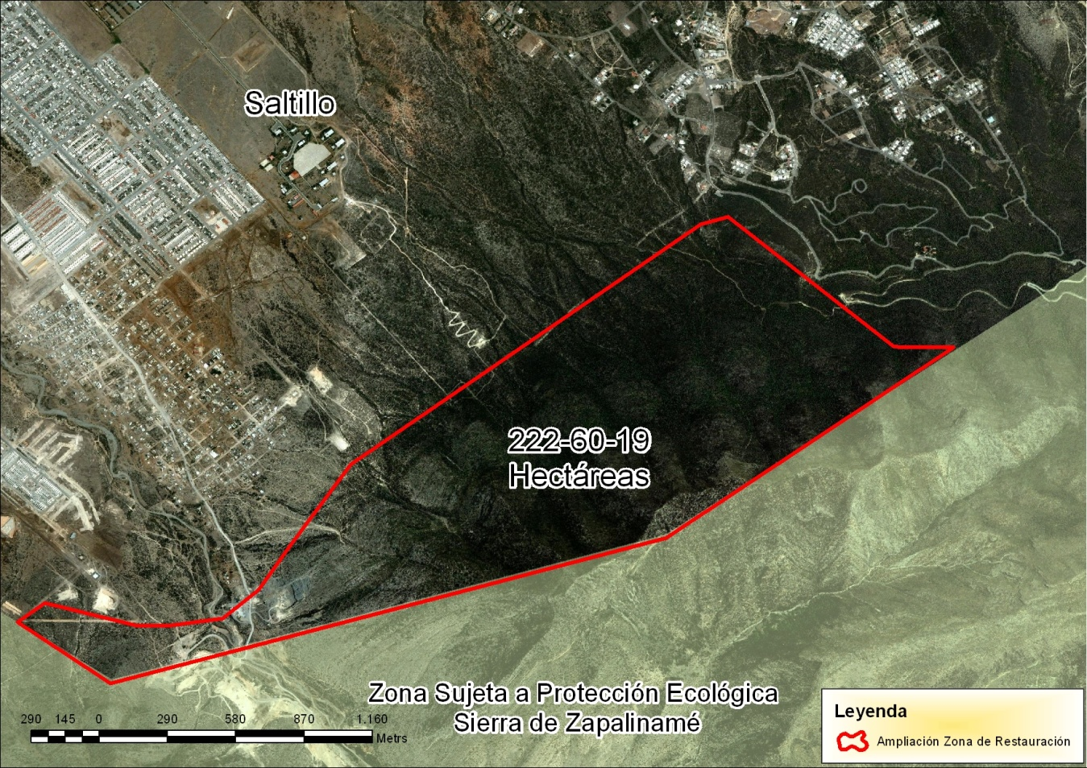
Figura 1. Localización del polígono del Área de Ampliación de la Zona de Restauración
Zapalinamé.

CARACTERISTICAS BIO-FÍSICAS DE LA ZONA

- Fisiografía y Topografía

De acuerdo con Raisz (1964), el polígono de ampliación de la Zona de Restauración se ubica dentro de la Provincia Sierra Madre Oriental, la cual se encuentra representada por una serie de sierras paralelas alargadas que se flexionan gradualmente hacia el sureste (Figura No. 2), conformando de tal manera la porción conocida como Curvatura de Monterrey. Esta Provincia limita al oriente con la Planicie Costera del Golfo, al poniente con la Provincia Cuencas y Sierras, las Subprovincias Sierras Transversas y Sierras Bajas y al sur con las Provincias Zona Neovolcánica y Vertientes.

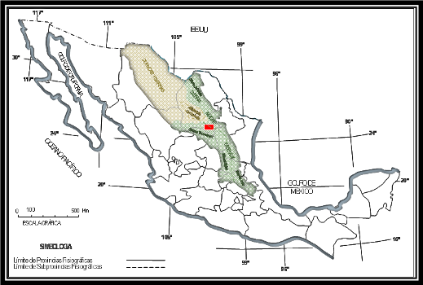
Figura 2. Provincias Fisiográficas de Raisz

El polígono de la Ampliación de la Zona de Restauración forma parte de la Sierra de “Zapalinamé”, la cual pertenece a la Provincia Fisiográfica de la Sierra Madre Oriental que se extiende desde el centro del país, llegando en forma continua hasta el extremo sureste del estado de Coahuila, en esta región la dirección de los plegamientos cambian de orientación continuándose hasta el noroeste del mismo en forma ininterrumpida (SSP,1983b).

La Sierra de “Zapalinamé” se encuentra dentro de la Subprovincia de la Gran Sierra Plegada; formada por una serie de sierras que presentan una orientación E-W y que se desprende como una ramificación transversal del complejo montañoso. Como rasgo región donde se ubica la Sierra de “Zapalinamé” pertenece a la Provincia Fisiográfica de la Sierra Madre Oriental que se extiende desde el centro del país, llegando en forma continua hasta el extremo sureste del estado de Coahuila, en esta región la dirección de los plegamientos cambian de orientación continuándose hasta el noroeste del mismo en forma ininterrumpida. SSP, (1983b).

En cuanto a su geomorfología, la región incluye valles y montañas plegadas con topografía moderada. Geomorfológicamente el área conforma un paisaje compuesto por tres grandes unidades fisiográficas: Taludes, pié de monte y cañones.

Talud: Formado por las laderas con pendientes superiores al 35% y por la acumulación de fragmentos de roca al pie de la sierra.

Pie de Monte: Morfológicamente corresponden a llanuras irregulares con topografía relativamente suave (12%).

Cañón: Áreas estrechas formadas por la acción de la erosión hídrica y delimitadas por los taludes de dos laderas muy próximas y con orientaciones contrarias. En la Sierra de Zapalinamé, los cañones por las condiciones de humedad, temperatura y suelos sustentan comunidades vegetales principalmente arbóreas de alta diversidad formando así paisajes fascinantes y únicos. El principal cañón que se localiza en la zona es el Cañón de San Lorenzo.

- Geología

De forma generalizada, se establece que el área estudiada se encuentra constituida por una columna estratigráfica compuesta principalmente por suelo aluvial, caliza y conglomerado.

Suelo Aluvial
Están compuestos por depósitos transportados por el agua en movimiento y depositados cuando la velocidad del agua ha disminuido. Pueden ser de origen fluvial o lacustre y pueden contener partículas finas, gruesas o entre mezcladas.

Caliza
Roca compuesta en gran parte del mineral calcita, CaCO3 ya sea por procesos orgánicos o inorgánicos (Don Leet y Judson, 1975). Se encuentran en la mayor parte del macizo montañoso.

Conglomerados
Roca formada de fragmentos redondeados de tamaño tal que un porcentaje apreciable del volumen de la roca consiste de partículas del tamaño de gránulo o más grande (Don Leet y Judson, 1975). Se ubican en la parte Sureste del área en los pies de monte.

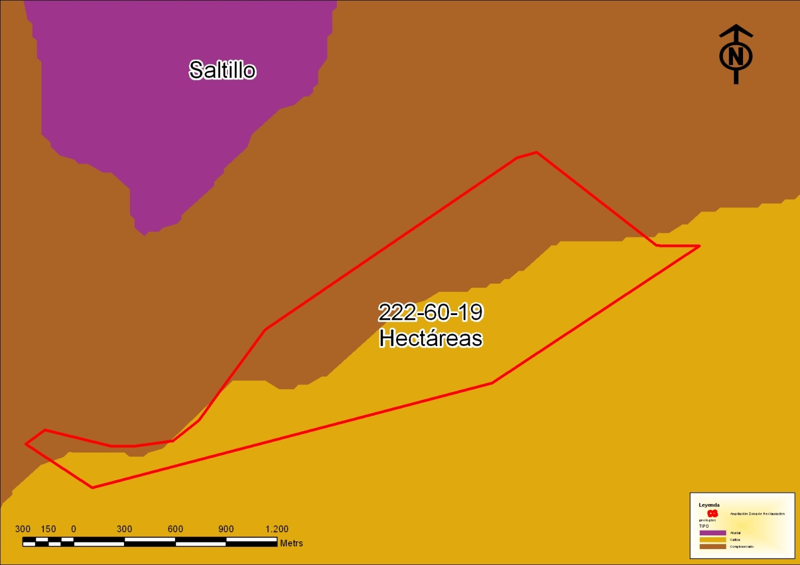
Figura 3. Mapa de Geología del Área de Ampliación de la Zona de Restauración
Zapalinamé.

La geología que se presenta en el área de estudio tiene diferentes eras con sus formaciones como son:

Cenozoico
Durante el cenozoico, sobre todo el Terciario los patrones sedimentológicos prevalecientes dieron origen a sedimentos que pueden clasificarse en marinos y continentales, mientras que en el Cuaternario únicamente se depositaron sedimentos continentales.

Cuaternario (Qal): Este periodo en todo el Estado está formado por depósitos de Piamonte. También aparecen aluviones que rellenan los valles que son constituidos principalmente por conglomerados, gravas y arcillas. La parte sur del Estado constituye la Formación Mayrán.

Mesozoico
Las rocas de este periodo son las de mayor distribución dentro del Estado y constituyen todo el sistema orográfico de Coahuila, y en el área de estudio corresponde la roca del Cretácico Inferior.

Cretácico Inferior
Está conformado por calizas arrecifales de plataforma, en menor proporción lutitas y areniscas.

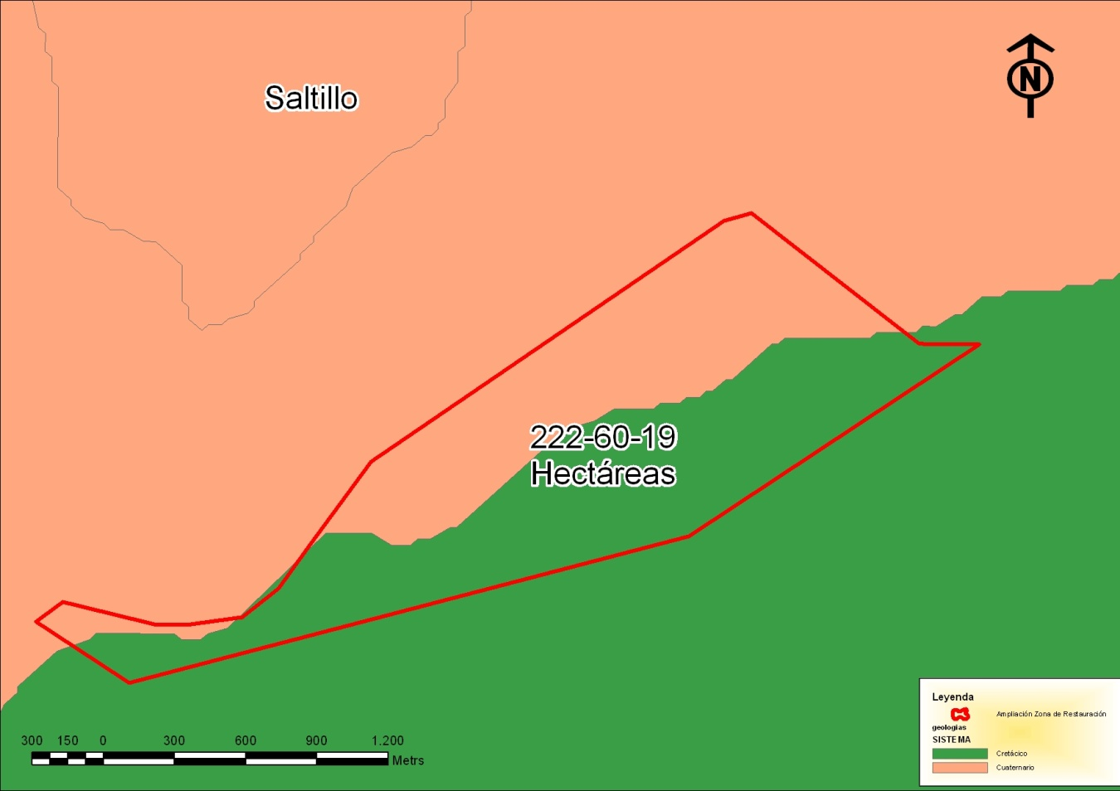
Figura 4. Mapa de las Eras Geológicas del Área de Ampliación de la Zona de
Restauración Zapalinamé.

Los tipos de roca que conforman el área de estudio son:

Sedimentarias
Está compuesta por los sedimentos (materiales depositados) se comprimen y cementan en un proceso llamado litificación

- Gehidrología

Unidades Hidrogeológicas

A partir de los trabajos realizados en campo, se determinaron dos unidades hidrogeológicas, las cuales se diferenciaron principalmente a partir de sus características litológicas, estructurales, así como a su porosidad y permeabilidad, esto es a su capacidad para admitir, almacenar y transmitir el agua subterránea.

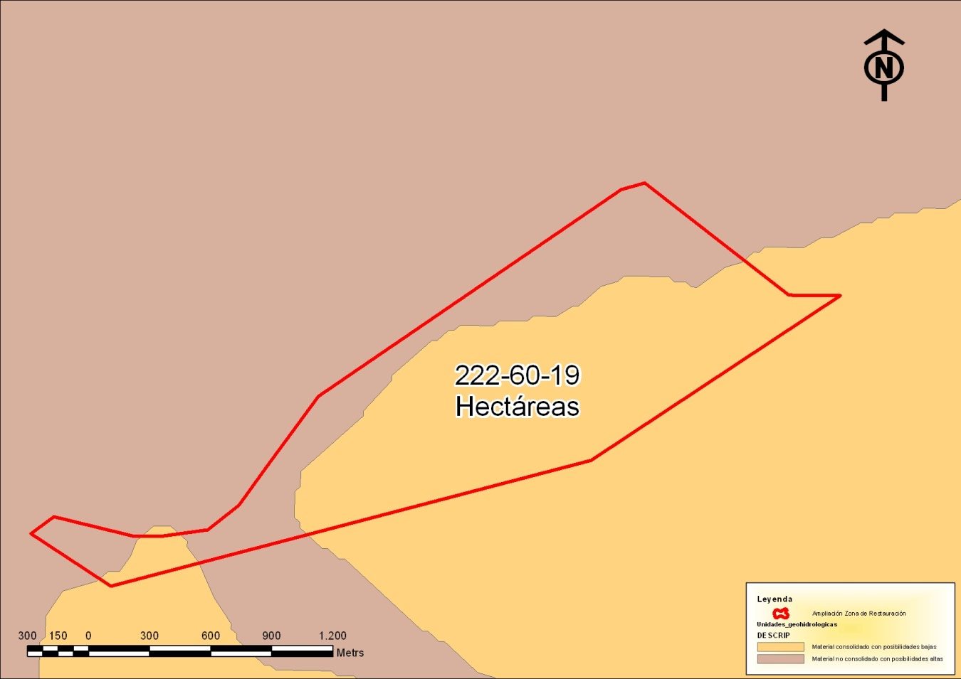
Figura 5. Mapa de las Unidades Hidrogeológicas del Área de Ampliación de la Zona
de Restauración Zapalinamé.

El área de estudio se localiza dentro del Acuífero Saltillo-Ramos Arizpe
El acuífero Saltillo-Ramos Arizpe se localiza en la provincia fisiográfica denominada de las Sierras y Cuencas, en el límite con la provincia Sierra Madre Oriental. La provincia Sierras y Cuencas se divide en dos zonas con características diferentes: una con topografía relativamente suave que corresponde al valle de Saltillo-Ramos Arizpe; zona de sierras del poniente orientadas este-oeste con topografía abrupta. La Sierra Madre Oriental se caracteriza por sierras y valles paralelos alargados en dirección este-oeste.

El acuífero Saltillo-Ramos Arizpe está constituido por depósitos aluviales de gravas, arenas, limos y arcillas, conglomerados, calizas y lutitas fracturadas. El acuífero es de tipo semiconfinado. En la porción del acuífero conformada por calizas, el agua de lluvia se infiltra fácilmente y circula con rapidez a través de las fracturas y conductos de disolución, además de que los pozos resultan de alto rendimiento; mientras que en la porción del acuífero conformada por materiales de baja permeabilidad, la capacidad de infiltración y circulación del agua subterránea es reducida, y los pozos extraen caudales reducidos. El basamento está conformado por lutitas no fracturadas o con fracturas selladas que impiden la circulación del agua subterránea. La figura 7 nos muestra el acuífero donde su ubica el área de estudio.

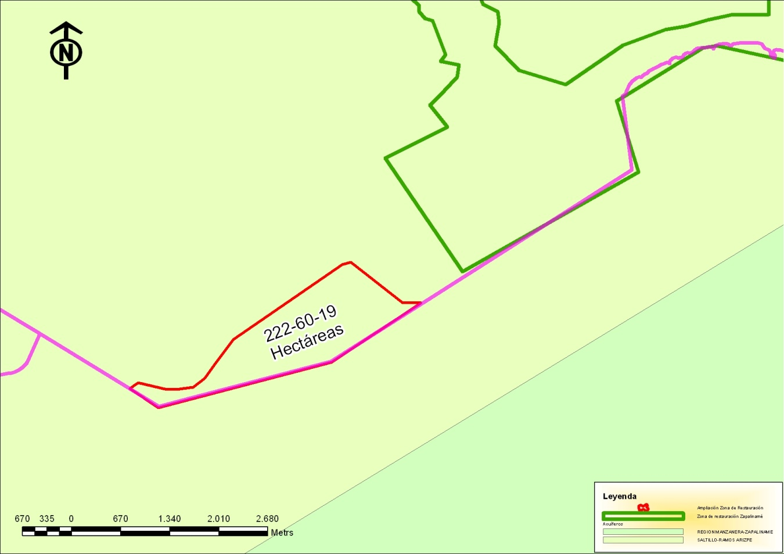
Figura 6. Mapa del Acuífero donde se Localiza el Área de Estudio.

Suelos

Los suelos no solamente son importantes por ser el sustrato de los productores primarios (plantas) y el medio en el que se desarrollan un sin número de organismos que hacen posible el ciclo de los nutrientes, sino porque en él ocurren importantes procesos físicos, químicos y biológicos responsables de procesos para el mantenimiento de la vida, como son los ciclos biogeoquímicos y el ciclo hidrológico. La estabilidad del suelo, generalmente es un reflejo de la estabilidad de los ecosistemas, del cual es un elemento importantísimo, una degradación de éste irremisiblemente condiciona una baja de la productividad del sistema en general y en la biodiversidad.

Tipos de Suelos

Las unidades de suelo que predomina son las Rendzinas, carácterizadas por poseer una capa superficial rica en materia orgánica; Litosoles el cual se caracterizan por ser suelos pobres en materia orgánica.

Rendzinas: Suelos pedregosos y someros de color obscuro y de mayor contenido de materiaborgánica que los litosoles. Se caracteriza por tener una capa superficial abundante en humus y muy fértil, que descansa sobre roca caliza o algún material rico en cal, no son muy profundos. Se originan a partir de materiales aluviales muy calcáreos o del mismo caliche, junto con los litosoles dominan las laderas de la sierra en las exposiciones norte y sur; así como rendzinas petrocálcicas en la parte de Lomas de Lourdes. En las partes más altas de la sierra también se presenta este tipo de suelo, de textura media o fina. En el área se encuentran en el pié de monte principalmente representando el 54 %.

Litosol: Son suelos que tienen una profundidad menor de 10 cm y que sobreyacen a la roca; son los más dominantes en el macizo montañoso. Este tipo de suelos descansan sobre los caliches fuertemente cementados. Debido a la topografía accidentada del área y por sus características antes mencionadas tiene un alto riesgo a erosionarse tanto por factores bióticos y abióticos.

Xerosol Háplico: Son suelos de semidesierto, de colores claros, pobres en materia orgánica, tienen una moderada o alta capacidad de retención de nutrientes, son profundos y en ocasiones son salinos y sódicas son característicos de las zonas planas. Estos suelos en su variación pueden presentar una capa acumulativa de arcilla, haciendo el drenaje más lento de lo normal o también pueden presentar una capa de yeso que limita el crecimiento de las raíces. Son suelos muy susceptibles a erosionarse si no presentan una cubierta vegetal considerable.

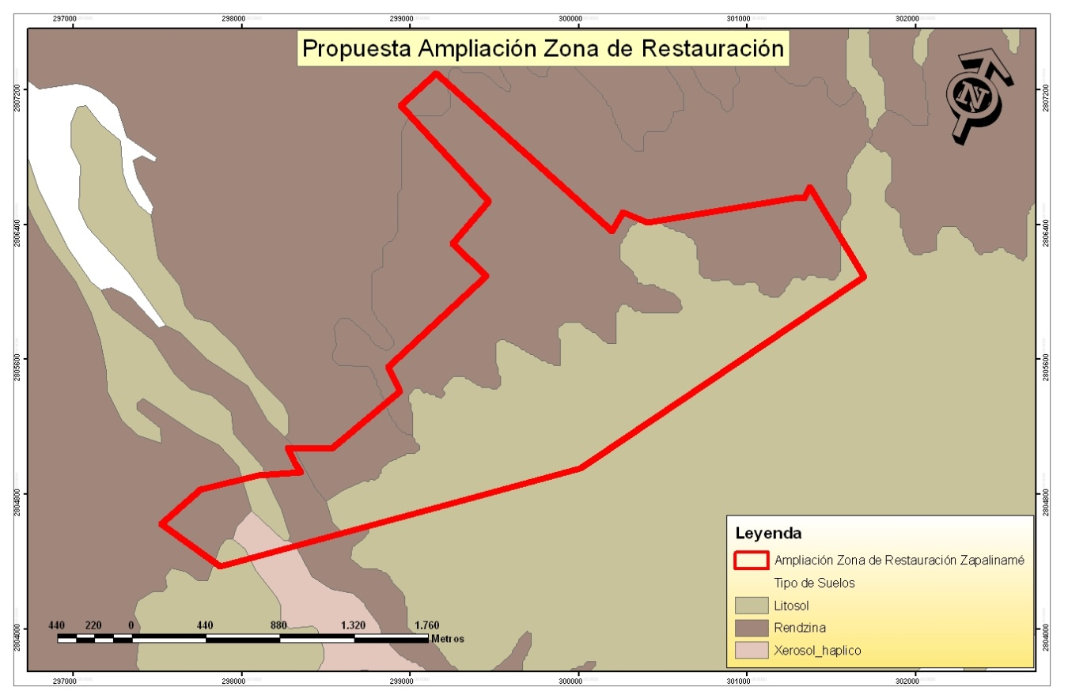 Figura 7. Mapa de los Tipos de Suelo del Área de Ampliación de la Zona de
Restauración.

- Hidrología

Desde una perspectiva ambiental, resulta prioritario conocer las condiciones hidrológicas e hidrogeológicas de la región, a fin de evaluar los caudales potenciales de agua pluvial que se infiltran y circulan anualmente en la zona de recarga del acuífero Saltillo-Ramos ubicada en las faldas de la Sierra “Zapalinamé”.

Marco Hidrológico del Área de Estudio.

La zona de estudio se ubica en la Región Hidrológica (RH) No. 24 del sistema “Bravo-Conchos”. El cauce principal que drena esta región es el Río de la Cuenca Bravo-San Juan “B”; La cuenca se localiza en forma parcial en el sureste del estado y en el sector occidental de la RH-24, colinda al sur con la RH-37 y al oeste con la RH-36.

La parte del estado de Coahuila que se encuentra incluida dentro de la cuenca, es sintomáticamente el área de mayor elevación, en esta cuenca se encuentra ubicada la ciudad de Saltillo.

Microcuencas

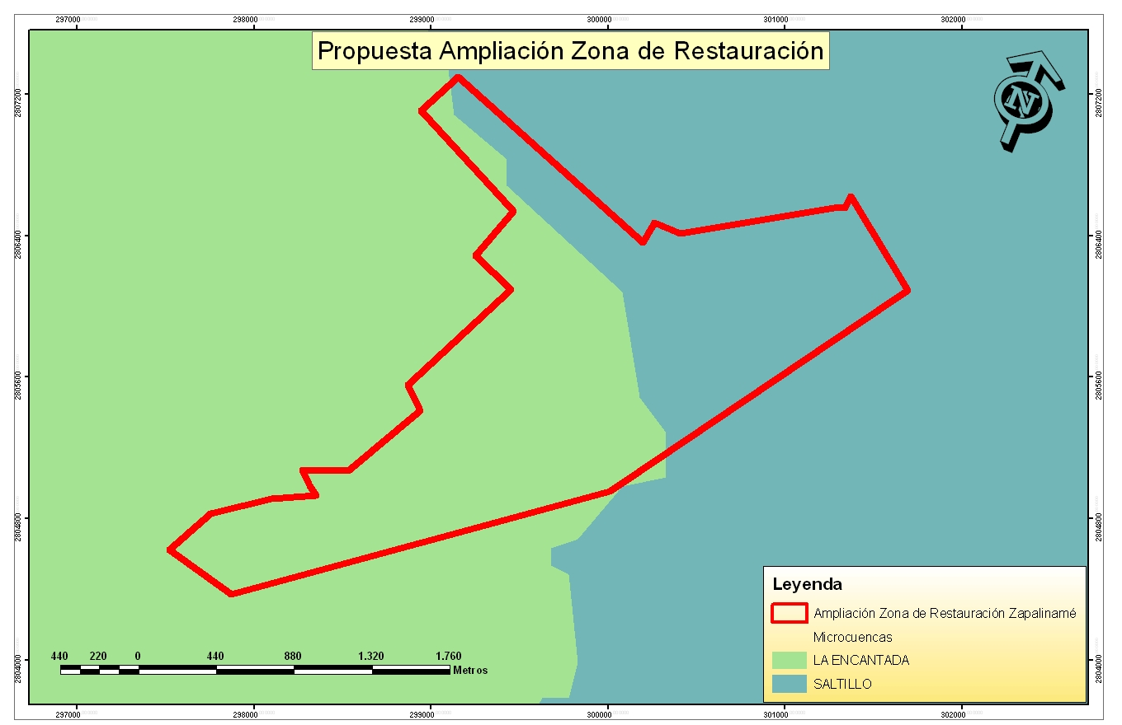
El polígono se encuentra dentro de dos microcuencas importantes para el área de estudio.

Figura 8. Mapa de las Microcuencas del Área de Ampliación de la Zona de Restauración

Escurrimientos

Dentro del área de estudio los escurrimientos dan origen a al Arroyo Cevallos que Inicia en la sierra Zapalinamé, desde la colonia Lomas de Lourdes pasa a lo largo del Boulevard Luis Echeverría oriente, pasa atrás del Mercado de Abastos, atraviesa por un lado de Plaza Sendero, luego baja a lo largo de la calle Tezcatlipoca, pasa cerca del Club Campestre y converge con el arroyo de la Navarreña en carretera hacia Monterrey y camino a los Valdés.
Contando con diferentes escurrimientos derivados de la Sierra de Zapalinamé los cuales están conformados por una variedad de especies de flora.
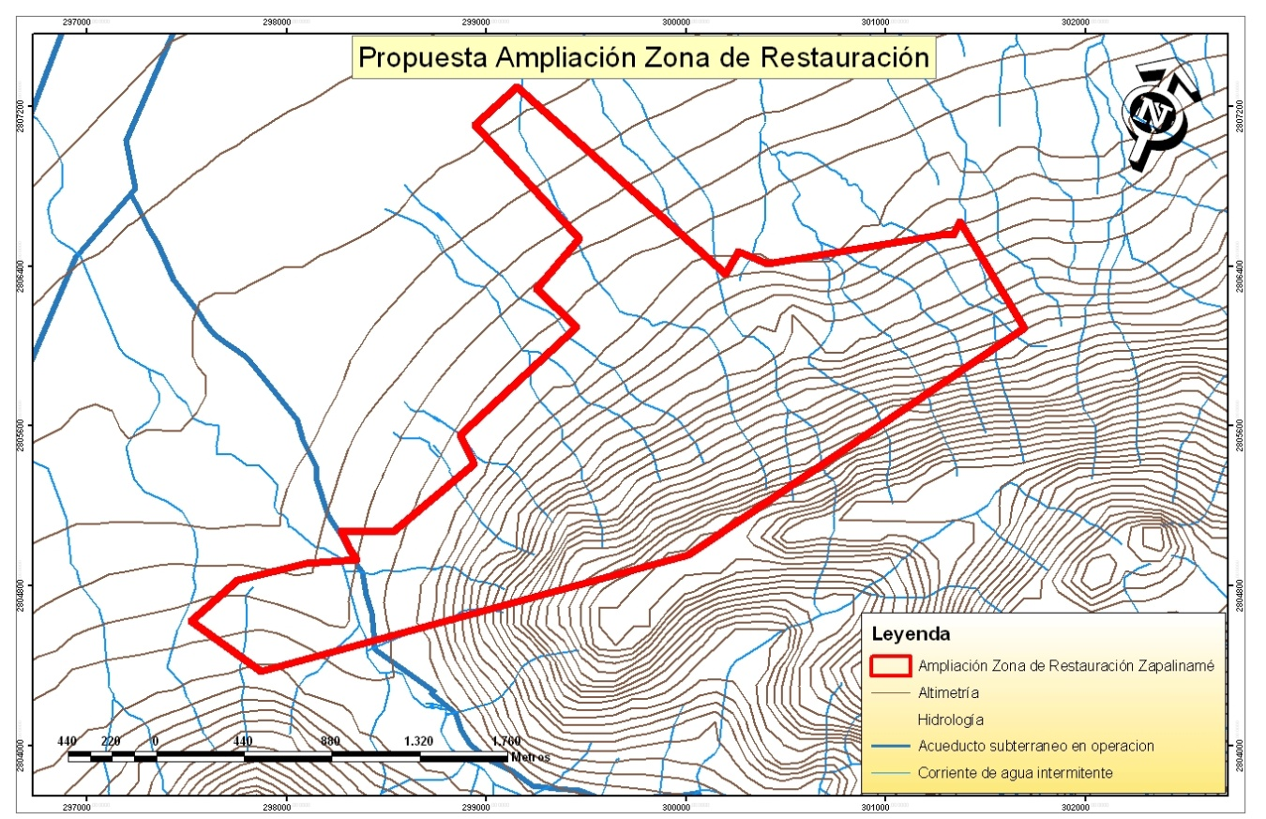
Figura 9. Mapa de la hidrología del Área de Ampliación de la Zona de Restauración.

e) Clima

Según el sistema de clasificación de climas de Köppen, modificado por Enriqueta García, en la zona de estudio se presentan tres tipos de clima: semiseco templado con lluvias escasas todo el año hacia la zona sur, en la Sierra de Zapalinamé; seco templado con lluvias escasas todo el año hacia la planicie de Saltillo.

Precipitación

La precipitación media anual en el acuífero Saltillo-Ramos Arizpe de acuerdo a la configuración de isoyetas, varía de 600 a 500 milímetros hacia las Sierras de Zapalinamé. La precipitación se distribuye a lo largo del año, con lluvias principalmente en los meses de julio a septiembre. La precipitación media anual en la estación climatológica Observatorio de Saltillo, es de 460 milímetros

Temperatura

La temperatura media anual en la zona de sierras varía de 12 a 14 grados Celsius; incrementa su valor hacia la planicie, donde varía de 16 a 18 grados Celsius, y ya en el valle de Ramos Arizpe, fluctúa de 18 a 20 grados Celsius. La temperatura media anual registrada en la estación climatológica Observatorio de Saltillo, ubicada al suroeste del valle es de 17.3 grados Celsius

Evapotranspiración

La evaporación potencial promedio anual en la estación Observatorio de Saltillo es de 1,910 milímetros.

- Vegetación

La vegetación que conforma el área de estudio está cubierta la mayor parte por vegetación de tipo rosetófilo y micrófilo característica de las zonas desérticas y semidesérticas. En las partes topográficamente más altas del área la vegetación es de bosque encino y pino, acompañados por matorrales submontanos.

Tipos de Vegetación

Cuadro 2. Listado de Especies de Fauna Representativas Área de Ampliación Zona de
Restauración Zapalinamé.
IDENTIFICACIÓN | ENTIDAD | DESCRIPCIÓN
2 | BOSQUE | Bosque de pino, vegetación secundaria arbustiva, sin erosión
3 | BOSQUE | Bosque de encino, sin erosión
4 | PASTIZAL | Pastizal inducido, con erosión
1 | MATORRAL | Matorral desértico rosetofilo, crasi-rosulifolios, sin erosion
5 | OTROS TIPOS DE VEGETACION | Chaparral, sin erosión

Matorral Desértico Micrófilo
Los bosques se caracterizan por la predominancia de especies de afinidad templada hacia las partes más altas y desprotegidas, mientras que en las zonas de cañadas o áreas más protegidas se entremezclan con elementos típicamente tropicales (Rzedowski, 1981). Dentro de las principales especies se encuentran: Larrea tridentata, Fouquieria splendens, Mimosa pringley, Lippia graveolens, Agave lechuguilla.

Matorral Desértico Rosetófilo

Presenta la característica particular de las plantas con hojas en roseta, con espinas y algunas carnosas; se le encuentra sobre suelos litosoles y rendzinas; someros, pedregosos y algunas veces formado por material suelto en las exposiciones sur de la cordilleras. Entre las especies se encuentran: Agave lechuguilla, Agave striata, Hechtia glomerata, Dasylirion cedrosanum, Ephedra pedunculata, Mortonia palmeri, Nolina cespitífera, Yucca carnerosana, Opuntia spp., Echinocactus visnaga, Ferocactus pringlei, Ferocactus stainesii, Mammillaria sp., Lindleyla mespiloides, Stipa leucotricha, Mimosa biuncifera, Gnaphalium sp., Piptochaetium fimbriatum, Cowania plicata, Rhus microphylla, Stipa tenuisima, Aster palmeri, Leptochloa dubia, Eragrostis intermedia, Cassia demissa, Lesquerrella fendleri, Panicum obtusum, Cercocarpus mojadensis, Menodora intricata, Forsellesia spinescens, Bouteloua curtipendula, Ceanothus greggii, Lycurus phleoides, Bouteloua gracilis, Coryphantha pseudechinus, Croton suaveolens.

Bosque de Pino-Encino

Se encuentra en la Meseta Central en las laderas de exposición sur y oeste, entre los 1300 y 3000 msnm de altitud, excepcionalmente baja a los 400 msnm. La mezcla de pino y encino es lo más frecuente, pero se pueden presentar condiciones puras de pino o de encino; ocupando pequeñas áreas están los bosques de ciprés

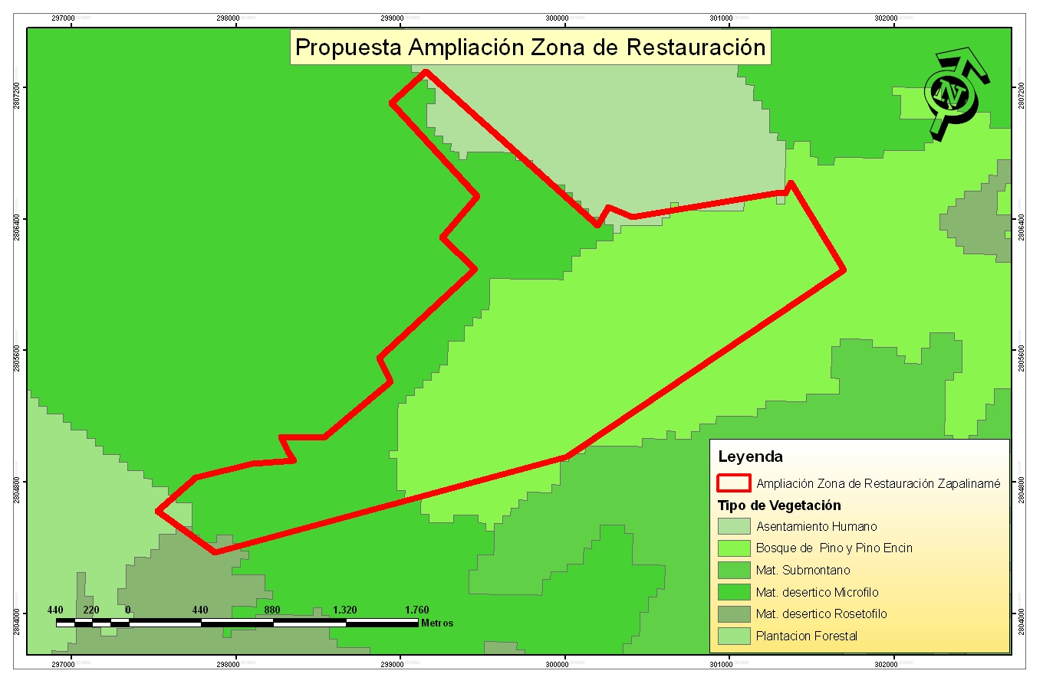
Figura 10. Mapa de los Tipos de Vegetación del Área de Ampliación de la Zona de Restauración.

- Fauna

Las aves más representativas de la región en donde se localiza el área de estudio son:

Cuadro 3. Listado de Fauna Representativa de Fauna en el Área de Ampliación Zona de
Restauración Zapalinamé.

Mamíferos
Nombre Científico | Nombre Común
Bassariscus astutus | Cacomiztle
Canis latrans | Coyote
Choeronycteris mexicana | Murciélago Trompudo
Citellus spilosoma | Ardilla de Tierra
Corynorhincus townsendi | Murciélago Orejón
Didelphis marsupialis | Tlacuache
Dipodomys merriami | Rata Canguro
Dipodomys ordii | Rata Canguro
Eutamias sp. | Ardilla listada
Puma concolor | Puma
Puma yagouaroudi | Yaguarundí
Lepus californicus | Liebre de Cola Negra
Lynx rufus | Gato Montes
Mephitis macroura | Zorrillo Encapuchado
Mephitis mephitis | Zorrillo
Nasua narica | Coatí
Neotoma micropus | Rata Canguro
Odocoileus virginianus | Venado Cola Blanca
Peromyscus eremicus | Ratón
Peromyscus maniculatus | Ratón
Procyon lotor | Mapache
Spermophilus mexicanus | Ardilla de Tierra
Spermophilus spilosoma | Ardilla de Tierra
Spermophilus variegatus | Ardillón
Taxidea taxus | Tejón
Urocyon cinereoargenteus | Zorra Gris
Ursus americanus | Oso Negro
Aves
Nombre Científico | Nombre Común
Accipiter cooperii | Gavilán de Cooper
Accipiter striatus | Gavilán Pecho Rufo
Aegolius acadius | Tecolotito Cabezón
Aeronautes saxatalis | Vencejo Pecho Blanco
Agelaius phoeniceus | Tordo Sargento
Aimophila cassinii | Gorrión de Cassin
Aimophila ruficeps | Zacatonero Corona Rufa
Ammodramus savannarum | Gorrión Chapulín
Amphispiza bilineata | Zacatonero Garganta Negra
Aphelocoma californica | Pájaro Azul
Aphelocoma ultramarina | Pájaro Azul
Apus pacificus | Vencejo Cola de Tijera
Aratinga canicularis | Perico Atolero
Archilochus alexandri | Colibrí Barba Negra
Athene cunicularia | Lechuza Pocera
Auriparus flaviceps | Baloncillo
Baeolophus wollweberi | Carbonero Embridado
Basileuterus rufifrons | Chipe Gorra Rufa
Bombycilla cedrorum | Chinito
Bubo virginianus | Búho Cornudo
Buteo albicaudatus | Águila Cola Blanca
Buteo albonotatus | Aguililla Aura
Buteo jamaicensis | Halcón Cola Roja
Buteo lagopus | Aguililla Ártica
Buteo regalis | Aguililla Real
Buteo swainsoni | Aguililla Swainson
Calcarius ornatus | Escribano Collar Castaño
Callipepla squamata | Codorniz Escamosa
Calothorax lucifer | Colibrí Lucifer
Calypte anna | Colibrí Cabeza Roja
Camptostoma imberbe | Mosquero Lampiño
Campylorhynchus brunneicapillus | Matraca Del Desierto
Caracara cheriway | Caracara Quebrantahuesos
Cardinalis cardinalis | Cardenal Rojo
Cardinalis sinuatus | Cardenal Pardo
Carduelis pinus | Jilguero Pinero
Carduelis psaltria | Dominico
Carpodacus cassinii | Gorrión de Cassini
Carpodacus mexicanus | Gorrión Mexicano
Cathartes aura | Aura
Catharus guttatus | Zorzal Cola Rufa
Catherpes mexicanus | Chivirín Barranqueño
Certhia americana | Trepador
Charadrius montanus | Chorlo Llanero
Charadrius vociferus | Chorlo Tildío
Chondestes grammacus | Gorrión Arlequín
Circus cyaneus | Gavilán Rastrero
Cistothorus palustris | Chivirín Pantanero
Colaptes auratus | Carpintero de Pechera
Colibri thalassinus | Colibrí Oreja Violeta-verde
Columba fasciata | Paloma de Collar
Columba flavirostris | Paloma Morada
Columba livia | Paloma Doméstica
Columbina inca | Tortolita Cola Larga
Columbina passerina | Tórtola Coquita
Contopus cooperi | Papamoscas
Contopus pertinax | Pibí Tengofrío
Contopus sordidulus | Pibí Occidental
Coragyps atratus | Zopilote Común
Corvus corax | Cuervo Común
Corvus cryptoleucus | Cuervo Llanero
Cyanocitta stelleri | Chara Crestada
Cynanthus latirostris | Colibrí Pico Ancho
Cyrtonyx montezumae | Codorniz Arlequín
Dendroica coronata | Chipe Coronado
Dendroica dominica | Chipe Garganta Amarilla
Dendroica fusca | Chipe Garganta Naranja
Dendroica nigrescens | Chipe Negrogris
Dendroica petechia | Chipe Amarillo
Dendroica townsendi | Chipe Negroamarillo
Elanus leucurus | Milano Cola Blanca
Empidonax hammondii | Mosquero de Hammond
Empidonax minimus | Mosquero Mínimo
Empidonax occidentalis | Mosquero Barranqueño
Empidonax trialli | Mosquero
Empidonax wrightii | Mosquero Gris
Eremophila alpestris | Alondra Cornuda
Eugenes fulgens | Colibrí Magnífico
Euphagus cyanocephalus | Tordo Ojo Amarillo
Falco columbarius | Halcón Esmerejón
Falco femoralis | Halcón Aplomado
Falco peregrinus | Halcón Peregrino
Falco sparverius | Cernícalo
Gallinago gallinago | Agachona Común
Geococcyx californianus | Correcaminos
Geothlypis trichas | Mascarita Norteña
Glaucidium gnoma | Tecolote
Hirundo rustica | Golondrina Tijereta
Hylocharis leucotis | Colibrí Oreja Blanca
Junco hyemalis | Junco Ojo Oscuro
Junco phaeonotus | Junco Ojo de Lumbre
Lampornis clemenciae | Colibrí Garganta Azul
Lanius ludovicianus | Verdugo
Loxia curvirostra | Picotuerto Rojo
Melanerpes aurifrons | Carpintero Frente Dorada
Melanerpes formicivorus | Carpintero Bellotero
Melospiza melodia | Gorrión Cantor
Mimus polyglottos | Zenzontle Norteño
Mniotilta varia | Chipe Trepador
Molothrus aeneus | Tordo Ojo Rojo
Myadestes occidentalis | Clarín Jilgero
Myadestes towncemdi | Clarín Norteño
Myiarchus cinerascens | Papamoscas Cenizo
Myiarchus tuberculifer | Papamoscas Triste
Myioborus pictus | Chipe Ala Blanca
Myiodynastes luteiventris | Papamoscas Antigrado
Numenius americanus | Zarapito Piquilargo
Oreoscoptes montanus | Cuitlacoche de Chías
Ortalis vetula | Chachalaca
Oxyura jamaicensis | Pato Tepalcate
Pandion haliaetus | Águila Pescadora
Parabuteo unicinctus | Águila Rojinegra
Poecile sclateri | Carbonero Mexicano
Passer domesticus | Chilero
Passerculus sandwichensis | Gorrión Sabanero
Passerina caerulea | Pico Gordo Azul
Petrochelidon pyrrhonota | Golondrina Bizquera
Peucedramus taeniatus | Ocotero Enmascarado
Phainopepla nitens | Capulinero Negro
Phalaenoptilus nuttallii | Tapacaminos Teví
Pheucticus melanocephalus | Pico Gordo Tigrillo
Picoides scalaris | Carpintero Mexicano
Picoides villosus | Carpintero Velloso Mayor
Pipilo aberti | Toquí Enmascarado
Pipilo chlorurus | Toquí Cola Verde
Pipilo erythrophthalmus | Rascador del Este
Pipilo fuscus | Viejita
Pipilo maculatus | Pipilo
Piranga flava | Tangara
Piranga luduviciana | Tangara
Piranga rubra | Tangara
Plegadis chihi | Ibis de Cara Blanca
Polioptila caerulea | Perlita Azul Gris
Polioptila melanura | Perlita del Desierto
Pooecetes gramineus | Gorrión cola blanca o de Vesper
Psaltriparus minimus | Sastrecillo
Ptilogonys cinereus | Capulinero Gris
Pyrocephalus rubinus | Mosquero Cardenal
Recurvirostra americana | Avoceta Americana
Rhynchopsitta terrisi | Guacamaya Enana
Salpinctes obsoletus | Chivirin Salta Roca
Sayornis nigricans | Papamoscas Negro
Sayornis phoebe | Mosquero Fibí
Sayornis saya | Mosquero Llanero
Seiurus aurocapillus | Chipe Suelero
Seiurus noveboracensis | Chipe Suelero Charquero
Selasphorus platycercus | Sumbador Cola Ancha
Sialia currucoides | Azulejo Pálido
Sialia mexicana | Azulejo Garganta Azul
Sialia sialis | Azulejo Garganta Canela
Sitta carolinensis | Sita Pecho Blanco
Sitta pymeaea | Sita Enana
Sphyrapicus nuchalis | Chupasavia Nuca Roja
Sphyrapicus thyroideus | Chupasavia Oscuro
Sphyrapicus varius | Chupasavia Maculado
Spizella arborea | Gorrión
Spizella atrogularis | Gorrión de Barba Negra
Spizella pallida | Chimbito Pálido
Spizella passerina | Gorrión de Ceja Blanca
Spizella pusilla | Gorrión
Stelgidopteryx serripennis | Golondrina Ala Acerada
Sreptopelia decaocto | Tórtola Turca
Sturnella neglecta | Pradero Occidental
Tachycineta bicolor | Golondrina
Tachycineta thalassina | Golondrina Verdemar
Thryomanes bewickii | Chivirín Cola Oscura
Toxostoma crissale | Cuitlacoche Crisal
Toxostoma curvirostre | Pitacoche
Tringa flavipes | Patamarilla Menor
Tringa solitaria | Playero Solitario
Troglodytes aedon | Chivirín Salta Pared
Troglodytes troglodytes | Chivirín Chochín
Trogon elegans | Trogon Mexicano-Coa- Pajaro Bandera
Turdus migratorius | Mirlo Primavera
Tyrannus forficatus | Tirano Tijereta Rosado
Tyrannus vociferans | Pájaro Madrugador
Tyto alba | Lechuza de Campanario
Vermivora celata | Chipe Oliváceo
Vermivora crissalis | Chipe Crisal
Vermivora pinus | Chipe de Ala Azul
Wilsonia pusilla | Chipe Corona Negra
Xanthocephalus xanthocephalus | Tordo Cabeza Amarilla
Zenaida asiatica | Paloma de Alas Blancas
Zenaida macroura | Paloma Huilota
Herpetofauna
Nombre Científico | Nombre Común
Crotalus lepidus | Cascabel de las Rocas
Crotaphytus collaris | Lagartija de Collar
Gerrhonotus infernalis | Lagarto Caimán de Texas o Falso Escorpión
Lampropeltis alterna | Falso Coralillo
Masticophis flagelum | Serpiente Chirrionera
Phrynosoma cornutum | Camaleón cornudo de Texas
Phrynosoma orbiculare | Camaleón de Montaña
Pituophis catenifer | Culebra
Pituophis deppei | Alicante
Sceloporus cyanogenys | Lagartija Espinosa Azul
Sceloporus poinsettii | Lagartija de las Piedras

- Usos del Suelo

En el área de estudio cuenta con dos tipos de uso de suelo los cuales están dentro del Plan Director de Desarrollo Urbano Saltillo, donde nos indica que los usos y destinos de suelo del mismo son:

Habitacional

Este uso de suelo se divide en diferentes densidades las cuales son:

H1: Densidad muy baja de 13 viviendas por hectárea`, de más de 500 m² de construcción.
H3: Densidad media de 33 viviendas por hectárea, con construcciones de 350 a 490 m².
H4: Densidad media alta de 68 viviendas por hectárea, con construcciones de 96 a 199 m²
PE: Protección Ecológica.

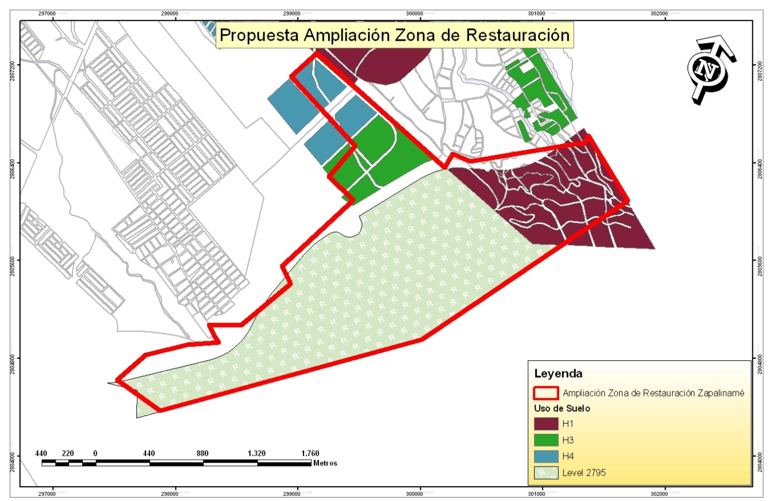
Figura 11. Mapa del Uso de Suelo del Área de Ampliación de la Zona de Restauración.

Cronología de los usos del suelo según instrumentos de Planeación Urbana Existentes

En el Plan Director de Desarrollo Urbano de Saltillo de 1993, el área de estudio está destinada en su mayoría a la Protección Ecológica

Al establecerse el decreto de la Zona de Restauración Ecológica, el polígono propuesto quedo fuera de este, es de gran importancia ya que con este se establecería un corredor biológico sur-oeste de la ciudad de Saltillo, Coahuila.

Situación Jurídica de la Tenencia de la Tierra

La tenencia de la tierra de acuerdo al Instituto del Catastro de Coahuila, así como en el Registro Público de la Propiedad, se tienen identificados 6 polígonos con 6 diferentes propietarios en área, los cuales se mencionan a continuación:

Cuadro 4. Lista de Propietario dentro del Área de Estudio.
Clave del Polígono | Nombre del Propietario
108 | María de Jesús Sánchez Flores
109 | Hilda Elena Sánchez de León
110 | Pedro Quintanilla Serrano
119 | Grupo Ecológico del Norte S.A de C.V
111 | Gobierno Federal
 | Fomento Residencial de Saltillo
 | Constructora Davisa S.A.de C.V

DIAGNÓSTICO

La ampliación de la Zona de Restauración Zapalinamé se basa en la justificación del decreto de la misma ya que su principal función es la recarga de acuíferos existentes que permiten el desarrollo urbano de Saltillo.

La ubicación del polígono de ampliación corre un alto riesgo de pérdida de cubierta vegetación, debido a la presión ejercida durante los últimos años por el crecimiento urbano, llevando consigo una mayor demanda de recurso hídrico. Esta área ubicada al suroeste de la ciudad de Saltillo una de sus principales funciones es permitir que todos los escurrimientos superficiales provenientes específicamente de esta zona se tenga una mayor infiltración de los mismo por el tipo de vegetación existente.

Uso Inadecuado del Suelos

Se realizo mediante el software de análisis de información geográfica ArcGis 9.3, la determinación de los índices de erosión utilizando las coberturas de altimetría, suelo, hidrología superficial, realizando con esto los riesgos d aptitud y erosión de suelo.

Índice de Erosión

El polígono del área tiene tres tipos de clasificación de suelo los cuales permiten establecer los índices de erosión que se presentan y se describen a continuación:

Cuadro 5. Índice de Erosión Hídrica
Tipo | Descripción | Hectáreas
LIGERA | <10 TON/HA/AÑO | 209,1564683
MODERADA | DE 10 A 50 TON/HA/AÑO | 190,5090272
ALTA | DE 50 A 200 TON/HA/AÑO | 8,374305261
MUY ALTA | >200 TON/HA/AÑO | 0,52579276
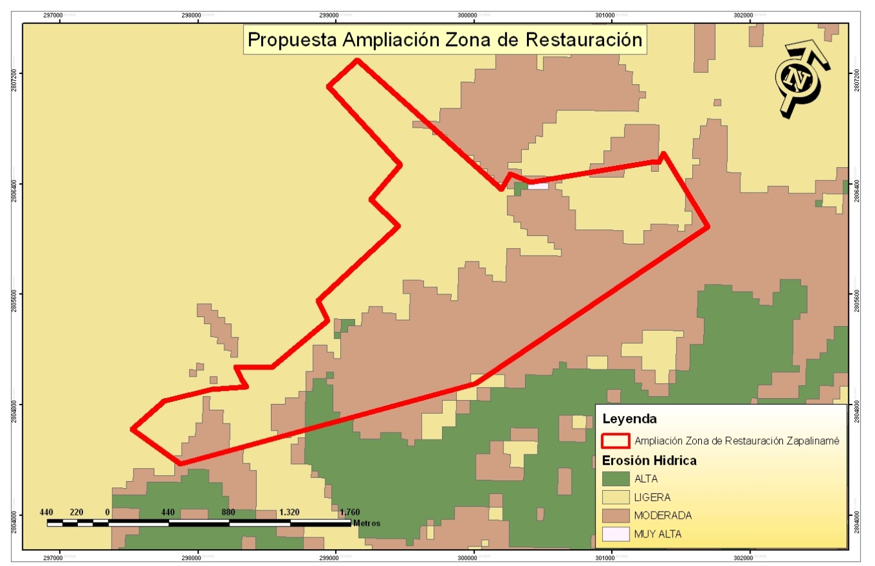

Figura 12. Mapa del índice de erosión hídrica del Área de Ampliación de la Zona de
Restauración Zapalinamé.

Cuadro 6. Índice de Erosión eólica
Tipo | Descripción | Hectáreas
LIGERA | DE 12 A 50 TON/HA/AÑO | 395,2647645
SIN EROSION | < 12 TON/HA/AÑO | 13,29344524
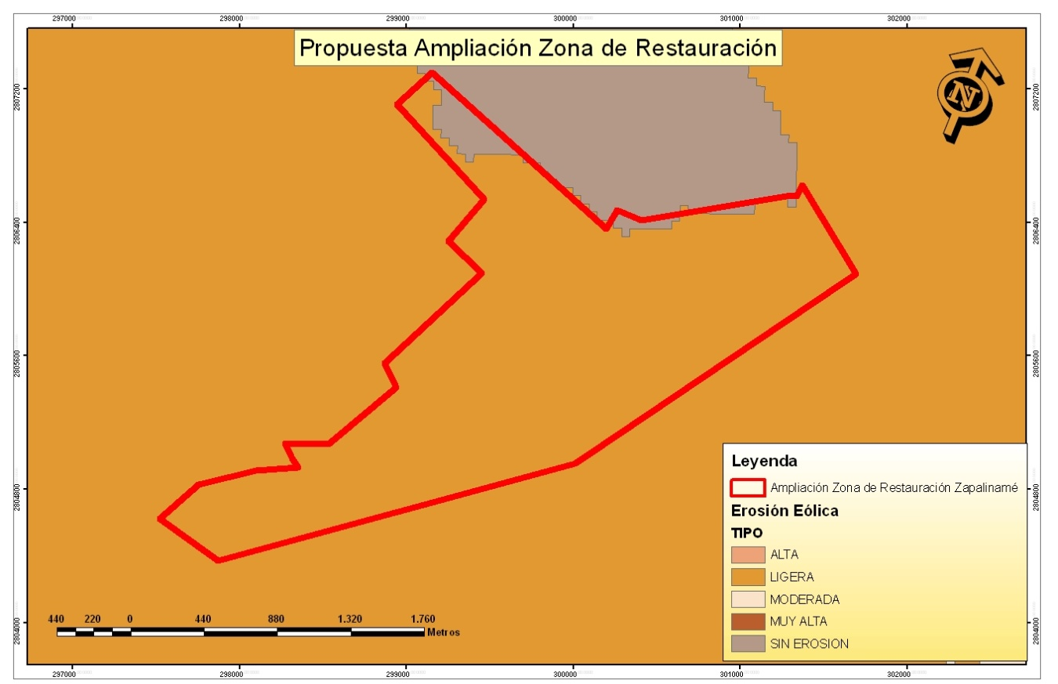
Figura 13. Mapa del índice de erosión eólica del Área de Ampliación de la Zona de
Restauración Zapalinamé.

La descripción de cada clase de erosión es la siguiente:

Con erosión ligera: En estas áreas los suelos pueden sufrir la pérdida de suelo hasta un 50% de su horizonte "A". Es recomendable considerar prácticas de conservación preventivas. La erosión hídrica afecta principalmente a las áreas que se ubican en las partes bajas ocupando prácticamente todos los valles, sobre suelos xerosoles (cálcico y hálpico) y castañozem (cálcico, hálpico y lúvico).

Con erosión moderada: Son aquellos en los que la erosión puede afectar hasta perder el 100% del horizonte "A" por lo cual su posibilidad de ser aprovechados se reduce, ya que un manejo irresponsable aumentaría la susceptibilidad y aceleraría el proceso erosivo. Por erosión hídrica en este grado se ven amenazadas, principalmente las áreas que se encuentran en xerosoles cálcicos con uso agrícola, así como las laderas de la sierra principalmente la parte norte con vista hacia Saltillo; donde las rendzinas son dominantes.

Con erosión alta: Suelos en que los efectos erosivos pueden provocar la pérdida de hasta el 50% del horizonte "B". Las actividades productivas en estos suelos no son muy recomendables, a menos que estas sean de bajo impacto o proporcionen una cobertura vegetal adecuada, la mayor parte del año.

Con erosión muy alta: Estas son áreas muy susceptibles a la erosión, con altas pendientes y/o cobertura vegetal escasa y en muchos casos con pérdidas de suelo avanzadas hasta de un 100% del horizonte "B", por lo tanto son suelos que requieren de prácticas de conservación inmediata.

Desequilibrios Ecológicos Presentes en la Zona y sus Consecuencias.

Incendios Forestales

Esta área localizada entre el desarrollo urbano de Saltillo y la Zona Sujeta a Conservación Ecológica Sierra Zapalinamé esta propensa al impacto de los incendios forestales causados por descuidos humanos, ya que se encuentra dentro de los límites de la mancha urbana y aunado a las condiciones de sequia que se han venido presentando durante los últimos años, es un factor determinante para la presencia de los mismos.

Este riesgo se incrementa en la parte de la Zona Sujeta a Conservación Ecológica Sierra Zapalinamé, ya que el área de estudio se conecta a la misma a través de una alta densidad de vegetación que permite una conductividad para la propagación de los incendios forestales.

Desarrollo Urbano

La demanda habitacional que se está presentando en los últimos diez años en la parte sur – oeste de la ciudad de Saltillo, ha dado como resultado una presión hacia la Sierra de Zapalinamé, dando como resultado un impacto severo de los recursos naturales modificando la aptitud original del suelo.

Con el cambio de uso de suelo de conservación a habitacional a permitido que la cubierta vegetal la cual permite la recarga de los mantos acuíferos, este siendo sustituida por fraccionamientos y pavimentación.

Recreación Desordenada

El área cuenta con un potencial para la recreación, pero no se tiene una reglamentación la cual permita el uso adecuado de esta actividad. La presión de desarrollo urbano trae como consecuencia el vandalismo, mal uso de los recursos naturales e incrementación de incendios forestales.

Riesgos de la Población

Riesgos de Inundaciones, avenidas y deslaves.

De acuerdo al Plan Director de Desarrollo Urbano donde parte del área se considera de uso habitacional y una variable que está muy relacionada con la urbanización es el aumento de los escurrimientos superficiales. Ya que la mayor parte de la precipitación sobre cuencas con cobertura vegetal natural es absorbida por el suelo, la cual se almacena como agua subterránea y escurre a los cauces en forma de filtraciones o manantiales.

Cuando estas áreas se urbanizan, la vegetación y la capa superficial de suelo se sustituyen con superficies impermeables tales como las vialidades y construcciones; así como la obstrucción de cauces naturales los cuales que se localizan dentro del área. Con esta modificación la precipitación, que era absorbida por el suelo, escurrirá rápidamente hacia ríos o arroyos que no tendrán la capacidad para conducir esas magnitudes de escurrimiento.

El riesgo para la población crece de manera sustancial, ya que en la construcción de áreas habitacionales hay una pérdida de 100% de vegetación.

BIBLIOGRAFÍA

CETENAL,1977. Cartografía temática (Edafológica, Geológica, Usos de suelo y
Vegetación).

Don Leet, L. y Judson, S. 1975. Fundamentos de Geología Física. Segunda
reimpresión. Editorial Limusa. S.A. México, D.F. 456 p.

INEGI, 1992. Carta topográfica G14C33 y G14C34 Escala 1:50 000 México.

Rzedowski, J., 1981. La Vegetación de México. Limusa, México, D.F.

SPP. 1983b. Síntesis Geográfica de Coahuila. Dirección General de geografía e
Informática. Secretaría de Programación y Presupuesto. México. 163 p.

PROPOSICIÓN CON PUNTO DE ACUERDO que presenta el DIP. EVARISTO LENIN PÉREZ RIVERA del Partido Unidad Democrática de Coahuila por el que se solicita a diversas instancias del orden federal y estatal informen sobre qué avances se tienen a la fecha sobre las recomendaciones contenidas en el “Informe Especial sobre las condiciones de seguridad e higiene en la Zona Carbonífera del Estado de Coahuila” elaborado en noviembre pasado por la Comisión Nacional de los Derechos Humanos y se exhorta a Secretaría de Fiscalización y Rendición de Cuentas considere iniciar procedimientos, dentro de su competencia, contra quien resulte responsable por la inacción respecto a las recomendaciones de citado informe.

Compañeras y Compañeros Diputados:

Tomar decisiones fuera de tiempo es fallar en la encomienda. Cuando sometemos a consideración de la Asamblea diferentes propuestas de acuerdo, y lo hacemos con carácter de urgente, buscamos una respuesta rápida a lo planteado pues, desde nuestra óptica, hay asuntos que no pueden esperar.

El pasado 28 de febrero, hace prácticamente tres meses, sometimos a consideración del Pleno un proposición con punto de acuerdo que, a la letra, decía:

Se solicita a la Secretaría de Economía y a la Secretaría del Trabajo y Previsión Social del Gobierno Federal, así como al Gobierno del Estado de Coahuila informen sobre qué avances se tienen a la fecha sobre las recomendaciones contenidas en el “Informe Especial sobre las condiciones de seguridad e higiene en la Zona Carbonífera del Estado de Coahuila” elaborado en noviembre pasado por la Comisión Nacional de los Derechos Humanos.

El asunto fue votado por la mayoría como un asunto que no debía tener el trato de urgente y, desde entonces, fue turnado a las Comisiones de Trabajo y Previsión Social y Salud, Medio Ambiente, Recursos Naturales y Agua.

¿Hasta cuándo los integrantes de estas dos Comisiones podrán reunirse para dictaminar el asunto? ¿O será que todavía no están convencidos de la urgencia del asunto?

Desde el pasado mes de noviembre, la Comisión Nacional de los Derechos Humanos, con fundamento en lo dispuesto por los artículos 102, apartado B, de la Constitución Política de los Estados Unidos Mexicanos, 1, 3 y 6, fracciones I, II, III; 15 fracciones VII y VIII, 24, fracción IV, 44, 46 y 51 de la Ley de la Comisión Nacional de los Derechos Humanos, y 174 de su reglamento interno, presentó a la opinión pública un informe especial sobre las condiciones de seguridad e higiene en la zona carbonífera del Estado de Coahuila.

Dicho Informe, y me permito citar textualmente, “evidencia que las condiciones en las que se realizan los trabajos de explotación del carbón distan mucho de ser las idóneas para asegurar un trabajo digno, conforme a lo establecido en el artículo 123 constitucional y los diversos instrumentos internacionales en que el Estado mexicano es parte”.

En febrero, cuando presentamos el punto de acuerdo que fue enviado a comisiones, dijimos, “No esperemos a que un lamentable incidente vuelva a traer a esta Tribuna la realidad de nuestros hermanos de la Región Carbonífera. Existe, de parte de la Comisión Nacional de Derechos Humanos, el Informe ya citado por el que se generan una serie de recomendaciones que involucra a distintas instancias del Gobierno Federal y al Gobierno del Estado”.

Pues bien, compañeros legisladores, la realidad se nos adelantó: el pasado viernes, la explotación del carbón cobró al menos dos vidas.

Me permito leer algunos extractos de la editorial de fin de semana del periódico La Jornada: “De acuerdo con información disponible, el siniestro se originó cuando los trabajadores, que carecían de mapas de los sitios donde realizaban maniobras, perforaron con una excavadora manual el brazo subterráneo de un manto acuífero, y aunque una docena de ellos pudo ponerse a salvo, ni Reyes Julián Rodríguez, de 20 años, ni Raymundo Zavala Espinoza, de 56, corrieron con esa suerte…. La ausencia de mapas no era, al parecer, el único factor de riesgo, pues, según han denunciado organizaciones de la sociedad y testimonios de los propios mineros, los patrones de la mina no proporcionaban equipo de salvamento ni de seguridad elemental a sus empleados, ni proveían a sus pozos de ventilación necesaria para prevenir concentraciones de gas o explosiones al interior de los yacimientos.”

A medio año de que se hiciera público el Informe de la CNDH, a tres de que el tema lo trajéramos a esta Tribuna, las preguntas siguen siendo las mismas: ¿en qué se ha avanzado? ¿cuáles han sido los obstáculos para no abordar el tema con la prontitud y urgencia que la realidad exige?

Para el caso del Gobierno del Estado de Coahuila, las recomendaciones que se desprenden del Informe son:

PRIMERA. Impulsar la celebración de convenios con la Federación para realizar inspecciones de manera periódica respecto a las condiciones de seguridad e higiene de las minas, actividad en que debe coordinarse con la Secretaría del Trabajo y Previsión Social.

SEGUNDA. Realizar acciones para fomentar la creación de sociedades cooperativas entre los habitantes de la zona carbonífera, a fin de regularizar la minería estatal.

TERCERA. Se tomen medidas para evitar la deserción en todos los niveles educativos y se apoye la creación de centros educativos de nivel medio y superior en la zona carbonífera.

CUARTA. Fomentar la diversificación de actividades productivas, a fin de que se creen otras alternativas de trabajo, bien remuneradas, para los habitantes de la zona carbonífera.

Es momento de tomar decisiones pensando en la población y no en los partidos. Es tiempo de asumir completamente la responsabilidad que, como representantes sociales, tenemos. Es tiempo de que ver por la ciudadanía y no por los intereses de las administraciones sin importar si son del orden federal, estatal o municipal.

El asunto, hoy como hace ya varios meses, urge. Espero que, en esta ocasión, y a la luz de los lamentables hechos por todos conocidos, cambie el criterio para tomar decisiones.

Con estas consideraciones y con fundamento en los artículos 170, 171, 172 y demás relativos de la Ley Orgánica del Congreso del Estado de Coahuila, someto a la consideración de esta Honorable Asamblea la siguiente

Proposición con Punto de Acuerdo,

El que se solicita sea tramitado como de urgente y obvia resolución.

PRIMERO.- Se solicita a la Secretaría de Economía y a la Secretaría del Trabajo y Previsión Social del Gobierno Federal, así como al Gobierno del Estado de Coahuila informen sobre qué avances se tienen a la fecha sobre las recomendaciones contenidas en el “Informe Especial sobre las condiciones de seguridad e higiene en la Zona Carbonífera del Estado de Coahuila” elaborado en noviembre pasado por la Comisión Nacional de los Derechos Humanos.

SEGUNDO.- Se exhorta a Secretaría de Fiscalización y Rendición de Cuentas considere iniciar procedimientos, dentro de su competencia, contra quien resulte responsable por la inacción respecto a las recomendaciones contenidas en el “Informe Especial sobre las condiciones de seguridad e higiene en la Zona Carbonífera del Estado de Coahuila” elaborado en noviembre pasado por la Comisión Nacional de los Derechos Humanos y cuya consecuencia directa cobró la vida de al menos dos personas el viernes pasado en el pozo conocido como El Hondo, ubicado en la comunidad de San Felipe al norte del Estado.

SALÓN DE SESIONES DEL H. CONGRESO DEL ESTADO
SALTILLO, COAHUILA A 5 DE JUNIO DE 2012

DIP. EVARISTO LENIN PÉREZ RIVERA
DEL PARTIDO UNIDAD DEMOCRÁTICA DE COAHUILA
“POR UN GOBIERNO DE CONCERTACIÓN DEMOCRÁTICA”

H. CONGRESO DEL ESTADO INDEPENDIENTE, LIBRE Y SOBERANO DEL ESTADO DE COAHUILA DE ZARAGOZA.
PALACIO DEL CONGRESO
SALTILLO, COAHUILA

El suscrito Diputado Samuel Acevedo Flores, en representación del Partido Socialdemócrata de Coahuila, en uso de las facultades que me confiere el artículo 22 en su fracción V, de la Ley Orgánica del Congreso del Estado Independiente, Libre y Soberano del Estado de Coahuila de Zaragoza vengo a someter a la consideración de la diputación permanente la siguiente proposición con punto de acuerdo:

Se solicite al Titular de la Procuraduría General de Justicia del Estado de Coahuila a fin de que este instruya a todos los Agentes del Ministerio Público para que proporcionen información asertiva a los ciudadanos victimas de un delito, en relación a la presentación de la denuncia correspondiente, sobre el proceso penal, sus instancias y tiempos, lo anterior con el objetivo de fomentar la cultura de la denuncia entre la ciudadanía.

Lo anterior bajo la siguiente:

Exposición de motivos.

En Coahuila, el índice de denuncias en relación a la comisión de los delitos es bajo, debido a la falta de confianza en un sistema jurídico eficaz, a la vez a la falta de información que se tiene respecto a lo que implica una denuncia, y un proceso penal, sobre todo en el tiempo de resolución del mismo, los y las coahuilenses que desgraciadamente atraviesas por una situación complicada al ser victimas de la comisión de un delito, sea de la índole que sea, desde un Robo hasta una violación, o peor aun la pérdida de un ser querido, se ven rodeados de burocracia, terrible mal que nos aqueja, la cual se traduce a un calvario de tramites que les es “imposible” efectuar, ya que quienes se encuentran en este tipo de situaciones, pasan por pérdidas en casos irreparables, y en lo que menos están dispuestos a escuchar es si el Agentes del Ministerio Público les dice: “no pues está muy complicado, esta no es la papelería, regrese mañana, haga de nuevo fila, espere a que lo atiendan saque copias etc.etc,… ” lo que lleva a un estado de desesperación y angustia, por recuperar un poco el daño ocasionado y más aun la tranquilidad que les fue arrebatada, y si a ello le sumamos la interminable espera de investigación, en la cual no encuentran a un probable responsable o el que esta como presunto responsable, repara el daño por unos cuantos pesos, los ciudadanos ingresan a un estado de terrible decepción, trasmitiendo su experiencia y paso por esta institución a otras personas de forma equivocada y poco positiva, lo que implica para nuestro sistema jurídico, un déficit de denuncia, que trae consigo un mensaje erróneo , a quienes hoy por hoy comenten delitos, “ LA IMPUNIDAD IMPERA”; y no es por la falta de acción de la autoridad, sino mas bien influye la falta de información hacia la ciudadanía de un tramite penal y su consecuencias, por otra parte el que quienes están designados para la protección de nuestros derechos, se tornen lánguidos a la atención que debería prestar de forma ágil y oportuna.

La cultura de la denuncia logra que los ciudadanos recobren y recuperen el reconocimiento, el respeto y la confianza en las instituciones encargadas de procurar y administrar la justicia, es por ello que la atención que se brinda en las agencias del Ministerio Público, debe contar con el material humano suficiente y debidamente capacitado para atender a las personas que denuncian algún acto ilícito, pero sobre todo la disposición de ayudar e informar asertivamente a las victimas de los derechos que tiene y el proceso al cual se va a someter. Sin duda alguna sabemos que quien hoy ocupa el puesto de Procurador en nuestro estado, esta comprometido con la sociedad y con hacer de Coahuila un lugar diferente, que no esté investido de corrupción e impunidad sino por el contrario nuestras autoridades trabajen arduamente a través de cursos de capacitación, sensibilización para proporcionar a lo ciudadanos una mejor atención, a través de la información de sus derechos, de los tiempos de proceso, de lo que implica el efectuar un convenio, de lo implica denunciar y no callar.

En Coahuila nos espera tiempos mejores, tiempos de justicia en donde el ciudadano es lo mas importante, caminemos pues en ese rumbo, comprometidos con el bienestar y la seguridad de los coahuilenses, ateniendo a una problemática actual y pongamos alto a la NO DENUNCIA unamos esfuerzos pues y exhortemos a nuestras autoridades para que el sistema jurídico camine por la senda de la justicia y la legalidad, que quienes posean una mala imagen de él, sea borrada ante las acciones y la mejor atención, la información asertiva, y una imagen limpia de trabajo arduo, peo sobre todo de legalidad.

Por todo ello y con fundamento en lo establecido en los numerales 170, 171, 172, 173 de la Ley Orgánica del Congreso Independiente, Libre y Soberano de Estado de Coahuila, acudo ante esta diputación a presentar la siguiente proposición la cual solicito que por su carácter sea tomada como de URGENTE Y OBVIA RESOLUCION:

PROPOSICIÓN CON PUNTO DE ACUERDO

PRIMERO.- Se solicite al Titular de la Procuraduría General de Justicia del Estado de Coahuila para que este instruya a todos los Agentes del Ministerio Público a fin de que proporcionen información asertiva a los ciudadanos victimas de un delito, en relación a la presentación de la denuncia correspondiente el tramite a seguir, informen sobre el proceso penal, sus instancias y tiempos, lo anterior con el objetivo de fomentar la cultura de la denuncia.

Dado en el salón de sesiones del Congreso del Estado de Coahuila de Zaragoza a 29 de Mayo de 2012, Saltillo, Coahuila.

DIPUTADO SAMUEL ACEVEDO FLORES

PUNTO DE ACUERDO QUE PRESENTA EL DIPUTADO JOSÉ FRANCISCO RODRIGUEZ HERRERA INTEGRANTE DEL GRUPO PARLAMENTARIO “PROFESORA DOROTEA DE LA FUENTE FLORES" DEL PARTIDO REVOLUCIONARIO INSTITUCIONAL, CONJUNTAMENTE CON LAS DIPUTADAS Y DIPUTADOS QUE LO SUSCRIBEN, CON RELACION AL DECRETO DE LA CAMARA DE DIPUTADOS DE 15 MIL MILLONES DE PESOS PARA APOYAR LA SEQUÍA.

C PRESIDENTE DE LA DIPUTACIÓN PERMANENTE
DEL H. CONGRESO DEL ESTADO DE COHAUILA.
P R E S E N T E.-

Compañeras y compañeros diputados:
La cámara de diputados en fecha 30 de abril del 2012, emitió un decreto mediante el cual se adiciono el artículo trigésimo quinto transitorio del decreto de Presupuesto de Egresos de la Federación para el Ejercicio Fiscal de 2012, y en él se estableció que el Ejecutivo Federal, por conducto de la Secretaría de Hacienda y Crédito Público, debería integrará un Fondo Especial de Recursos para atender las Contingencias Climáticas Extraordinarias (FERCCE) por un monto de 15 mil millones de pesos, con dicho dinero se deberían de atender de manera urgente los daños ocasionados por la sequía en los estados de Sonora, Baja California, Baja California Sur, Aguascalientes, Tamaulipas, Coahuila, Chihuahua, Sinaloa, Durango, Nuevo León, Zacatecas, San Luis Potosí, Querétaro, Guanajuato, Michoacán, los daños por las heladas en los estados de Tlaxcala, Puebla, México, Veracruz e Hidalgo, y las afectaciones por las inundaciones en los estados de Tabasco y Colima.
En dicho decreto se estableció además, que los recursos del fondo se aplicarían de manera proporcional a las entidades señaladas, tomando en consideración los daños y pérdidas ocasionados y de conformidad con los lineamientos de operación que sobre el particular se expidan, en un plazo no mayor a 30 días naturales, contados a partir de la entrada de ese decreto.
El fondo de 15 mil millones de pesos para combatir los desastres naturales por los que atraviesa el país, se deberá integrar con los recursos excedentes que resulten de los ingresos autorizados en la Ley de Ingresos de 2011, con los ingresos que resulten de los excedentes de la venta de petróleo, con los subejercicios del Presupuesto de Egresos de la Federación de 2011 y/o con las economías que el Ejecutivo federal hubiera obtenido en la ejecución del paquete económico.
Se asentó además en el decreto en mención, que la entrega de los recursos de a los estados afectados se haría de manera expedita e inmediata y sin sujetarla a lineamientos o reglas de operación que limiten o impidan que los recursos lleguen urgentemente a las zonas afectadas.
Al respecto cabe hacer mención, que el decreto que expidió la cámara de diputados y que fue aprobado por la mayoría de diputados de todos los partidos políticos. no obstante que es palpable la grave situación que impera entre la gente más necesitada del país, no ha sido publicado en el Diario Oficial de la Federación, por el ejecutivo federal, haciendo uso de su facultad contenida en la ley de contar con 30 días para realizar alguna observación a dicho decreto y regresarlo a la cámara de diputados.
Pero compañeros diputados, con todo respeto yo no sé que espera el Ejecutivo Federal, para seguir adelante con este decreto de 15 mil millones de pesos para apoyar a los 26 estados que atraviesan ya sea por sequia, heladas o inundaciones, si cualquier ciudadano puede constatar la difícil y apremiante situación por la que se está viviendo en el país, pues al publicarlo se crea el fondo y con ello los habitantes de las zonas marginadas de nuestro país se vería beneficiada en corto plazo.
En verdad compañeros diputados se necesita este recurso, ya que no se puede atender una tragedia nacional de estas dimensiones con recursos ordinarios y programas ordinarios, hay que hacerlo con recursos y programas extraordinarios.
Por otro lado, señalamos que una vez que sea autorizado el decreto de apoyo estaremos de acuerdo con la autoridad que señale el ejecutivo federal para que opera dicho recurso, lo único que pedimos es que lo hagan de manera urgente transparente y equitativa, pues la gente del campo ya no puede esperar más se encuentra agobiada y desesperada por la falta de recursos.
De igual forma pedimos que una vez autorizada el recurso extraordinario en cuestión este se opere con reglas accesibles, invitando a quien se encargue de operarlo, a visitar directamente las comunidades y ahí mediante asambleas determinen la cantidad que se necesita para que los pequeños propietarios vuelvan a reconstruir su entorno económico
Así pues compañeros diputados hagamos un respetuoso exhorto al ejecutivo federal, solicitándole la publicación del decreto a que nos hemos venido refiriendo en este punto de acuerdo, pues las necesidades del país así lo requieren
Por lo anteriormente expuesto, y en ejercicio de las facultades que nos otorga el Artículo 22 en su fracción V de la Ley Orgánica del Congreso del Estado y con fundamento en los Artículos 170, 171, 172, 173 y demás relativos del citado ordenamiento, nos presentamos por este conducto para someter como de urgente y obvia resolución, a la consideración de esta Diputación Permanente la siguiente:

PROPOSICION CON PUNTO DE ACUERDO
ÚNICO.- Que este H. Congreso del Estado de Coahuila de Zaragoza, exhorte al Presidente de la República Felipe Calderón Hinojosa, solicitándole la publicación en el Diario Oficial de la Federación del Decreto que Reforma el artículo Trigésimo Quinto Transitorio del Decreto de Presupuesto de Egresos de la Federación para el Ejercicio Fiscal 2012, por el que El Ejecutivo Federal, por conducto de la Secretaría de Hacienda y Crédito Público integrará un Fondo Especial de Recursos para atender las Contingencias Climáticas Extraordinarias por un monto de 15 mil millones de pesos para atender los daños ocasionados por la sequía de los estados de Sonora, Baja California, Baja California Sur, Aguascalientes, Tamaulipas, Coahuila, Chihuahua, Sinaloa, Durango, Nuevo León, Zacatecas, San Luis Potosí, Querétaro, Guanajuato, Michoacán, por las heladas en los estados de Tlaxcala, Puebla, México, Veracruz e Hidalgo, Quintana Roo, Jalisco, Nayarit, el Distrito Federal y por inundaciones en los estados de Tabasco y Colima, decreto que fue aprobado por amplia mayoría en la Cámara de Diputados el 30 de abril del 2012.

A T E N T A M E N T E,
Saltillo, Coahuila., a 05 de Junio de 2012

DIP. JOSÉ FRANCISCO RODRÍGUEZ HERRERA

Dip. Eliseo Francisco Mendoza Berrueto

Dip. Jorge Alanís Canales Dip. Fernando de la Fuente Villarreal

Dip. Indalecio Rodríguez López Dip. Ricardo López Campos

Dip. Manolo Jiménez Salinas Dip. Ana María Boone Godoy

Dip. José Luis Moreno Aguirre Dip. Cuauhtémoc Arzola Hernández

Dip. Juan Carlos Ayup Guerrero Dip. Juan Alfredo Botello Nájera

Dip. Antonio Juan Marcos Villarreal Dip. Lucía Azucena Ramos Ramos

Dip. Rodrigo Fuentes Ávila Dip. Víctor Manuel Zamora Rodríguez

Dip. Francisco José Dávila Rodríguez Dip. María Guadalupe Rodríguez Hernández

Proposición con Punto de Acuerdo que presenta el Diputado Fernando Simón Gutiérrez Pérez, conjuntamente con el Diputado Edmundo Gómez Garza del Grupo Parlamentario “Licenciada Margarita Zavala Gómez del Campo” del Partido Acción Nacional, con objeto de que esta Soberanía solicite al Gobernador del Estado que, por conducto de las Secretarías que estime pertinentes, informe a esta Soberanía la naturaleza, objetivos y alcances del programa denominado “Convenio por una Ciudad Mejor”.

Asimismo, que rinda un informe detallado a esta Soberanía sobre los resultados finales del programa implementado durante la administración de Humberto Moreira, conocido como “Mano con Mano”.

Durante la administración de Humberto Moreira, se implementó en todo el Estado un programa que prometía mucho, y del que no se dijo más luego de que fuera duramente cuestionado por diversas organizaciones ciudadanas y por ediles de oposición, nos referimos a “Mano con Mano”, programa que se basaba en una supuesta coordinación entre el Estado y los Municipios para realizar obras públicas, y mejorar los servicios municipales, así como el desarrollo social de cada región.
Haciendo una búsqueda exhaustiva, nos topamos con la primera versión o una de las primeras versiones del decreto correspondiente, publicado en el Periódico Oficial del Estado, en fecha 09 de diciembre de 2005, y se refiere a la firma del convenio Mano con Mano entre el municipio de Acuña y el Gobierno del Estado, representado por Humberto Moreira.
En pocas palabras, el Convenio señala que su objetivo es abatir el rezago en todos los servicios públicos y lograr la modernización administrativa del municipio. En el Artículo Quinto de este decreto, se establece que las acciones a realizar se aplicarán preferentemente a los siguientes rubros:

I.- Seguridad Pública;
II.- Empleo:
III.- Obra Pública;
IV.- Desarrollo Social;
V.- Salud y Asistencia Social;
VI.- Educación;
VII.- Vivienda;
VIII.- Desarrollo Urbano e Imagen Urbana;
IX.- Vialidades y Pavimentación;
X.- Servicios Públicos;
XI.- Agua Potable, Drenaje y Alcantarillado;
XII.- Electrificación y Alumbrado Público;
XIII.- Limpieza, Recolección y Manejo de Residuos;
XIV.- Medio Ambiente;
XV.- Transporte;
XVI.- Recreación, Deporte y Cultura; y
XVII.- Las demás necesidades colectivas de la población que habita este municipio.

El programa fue duramente criticado en varios municipios, primero por la tremenda opacidad que lo caracterizó en cuanto a reglas de operación y manejo de los recursos.

Conforme pasaron los años, el programa se volvió cada vez menos transparente y más cuestionado.

Pero no es de sorprender, la opacidad caracterizó el manejo de todos los programas sociales de la Administración de Humberto Moreira, y de hecho aún esperamos la publicación de los padrones de beneficiarios de todos ellos, y las reglas de operación de la mayoría.

Los ciudadanos que trataron de hacerse con información de “Mano con Mano”, se toparon con barreras infranqueables de opacidad.

Ahora, y sin saber qué pasó con el programa antes mencionado, ni con las obras, acciones y recursos ejercidos por medio del mismo; el Gobierno de Rubén Moreira, nos “sorprende” con lo que parece ser una copia del mismo, pero ahora se llama “Convenio por una Ciudad Mejor”.

Las características son las mismas: Los municipios deben firmar un convenio, y se supone que les “irá muy bien”, todo será “felicidad y beneficios”.

Sin embargo ya se han alzado algunas voces cuestionando la naturaleza y objetivos del programa, por lo pronto en Torreón, Coahuila, donde varias organizaciones se han manifestado por medio de desplegados y otras acciones en contra de dicho programa o convenio.

Como legisladores tenemos el derecho y la facultad de pedirle informes al Jefe del Ejecutivo local, quien es el impulsor de dichas acciones supuestamente benéficas.

Repetimos - como en otras proposiciones-, que hemos presentado en esta Tribuna, que no estamos en contra del Desarrollo Social, ni de acciones que en verdad beneficien a los coahuilenses o a los municipios en general, solo pedimos claridad, transparencia y honestidad en el manejo de los recursos.

Queremos conocer las reglas de operación de estos convenios, los mecanismos de inversión o coinversión, de qué forma participan el Estado y los municipios en cada una de las obras y proyectos, cuánto dinero pone cada uno, etc.

Esperamos que “Convenio por una Ciudad Mejor” no sea una copia de “Mano con Mano”, y que en verdad todo sobre este programa sea transparentado.

Por las razones expuestas, presentamos a esta soberanía la siguiente:

Proposición con Puntos de Acuerdo:

Que por las características del caso, solicitamos que sea resuelta en la vía de Urgente y Obvia Resolución.

Único.- Que esta Soberanía solicite al Gobernador del Estado que, por conducto de las Secretarías que estime pertinentes, informe a esta Soberanía la naturaleza, objetivos y alcances del programa denominado “Convenio por una Ciudad Mejor”.

Asimismo, que rinda un informe detallado a esta Soberanía sobre los resultados finales del programa implementado durante la administración de Humberto Moreira, conocido como “Mano con Mano”.
Fundamos esta petición en los artículos 22, Fracción V, 23 Fracción IV, 163, 170, 171, 172 y 173 párrafo tercero, de La Ley Orgánica del Congreso del Estado de Coahuila.

ATENTAMENTE

“POR UNA PATRIA ORDENADA Y GENEROSA Y UNA VIDA MEJOR Y MÁS DIGNA PARA TODOS”

GRUPO PARLAMENTARIO “LICENCIADA MARGARITA ESTHER ZAVALA GÓMEZ DEL CAMPO” DEL PARTIDO ACCIÓN NACIONAL
Saltillo, Coahuila a 05 junio de 2012

DIP. FERNANDO SIMÓN GUTIÉRREZ PÉREZ

DIP. EDMUNDO GÓMEZ GARZA

PROPOSICIÓN CON PUNTO DE ACUERDO que presenta el DIP. EVARISTO LENIN PÉREZ RIVERA del Partido Unidad Democrática de Coahuila por el que se exhorta a la Administración Municipal de Acuña y al Gobierno del Estado para que, dentro de las instancias competentes y a la brevedad, se concluyan los trámites necesarios y pueda concretarse la importante obra que significa la ampliación de los patios fiscales aledaños al Puente Internacional y no se ponga en riesgo la millonaria inversión que se proyecta se destinaría a la misma ni se cancele la posibilidad de modernizar la infraestructura fronteriza.
Compañeras y Compañeros Diputados:
La función pública no es tarea sencilla: requiere de sensibilidad, conocimiento y paciencia. Requiere, además, de perseverancia pues quien ha decidido seguir el camino del servicio público debe saber que frente de sí se encontrará con trámites por realizar y, en no pocas ocasiones, la resistencia, indiferencia o impericia de los tomadores de decisiones.
Acuña, como lo saben los presentes en esta Asamblea, es de los municipios fronterizos con menor infraestructura portuaria en el país. No está de más decirlo: al no contar con los servicios, espacios e inmuebles a la altura de otros puertos fronterizos, el tráfico comercial disminuye a la mínima expresión impidiéndose pueda detonarse económicamente la vocación de la región.
Quiero decirles que se está a pocos pasos de que la realidad en Acuña cambie pues la posibilidad de que se modernice la infraestructura está relativamente cerca. Pero ya decía al comienzo de la intervención, que quien se ha decidido por el servicio público deberá tener paciencia y perseverancia.
Desde al menos principios del 2009, se ha insistido, ante la Dirección General de Aduanas en la capital del país, se concrete la modernización de las instalaciones aduaneras. Parte de la gestión significó la constitución de un fideicomiso por una cantidad equivalente, al día de hoy, de 286 millones de pesos para este fin. Se trata, de manera particular, de la ampliación de los patios fiscales aledaños al Puente Internacional en Acuña.
De aquella fecha al día de hoy, muchos son los trámites y obras preparatorias que se han realizado. Van varios ejemplos: se trabajó en la limpieza de aproximadamente 17 mil metros cuadrados de terrenos cerca del puente internacional; desde abril del 2010, se inició con la demolición del gimnasio José López Portillo dentro del proceso para desincorporar un total de 14,200 m2 de superficie que sería destinada para el proyecto en cita; en enero de este año, la Dirección de Planeación y Desarrollo Urbano Municipal anunció había enviado las escrituras de diversos predios que en total suman una superficie de 14,200 m2 a Patrimonio del Gobierno del Estado de Coahuila.
En marzo de este año, El Gobernador del Estado anuncia el pago de 2.3 millones de pesos para liquidar a los últimos 2 propietarios restantes, con esto ahora si dicen concluye el proceso de liquidación de todos los predios. La lista de acciones emprendidas es más amplia pero, por razones de tiempo, se han mencionado solo las más significativas.
Entonces, ¿qué ha faltado? De acuerdo con la información que nos ha sido facilitada por ciudadanos interesados en el tema, se espera que Patrimonio del Gobierno del Estado de Coahuila turne el expediente al Congreso del Estado para el proceso de desincorporación de dicha superficie de terreno y su consecuente donación a la federación, a título gratuito, vía el Instituto de Administración y Avalúos de Bienes Nacionales (INDAABIN, por sus siglas) para que una vez teniendo la certeza jurídica de la propiedad se comience la elaboración del proyecto ejecutivo para su posterior licitación de la obra e inicio de esta.
El asunto requiere inmediata atención. Los tiempos administrativos se están agotando estando el cambio de administración federal a tan solo meses. Esto seguramente significará tener que iniciar el procedimiento desde cero, cancelándole a la gente de Acuña la posibilidad de disfrutar de los beneficios que ya esperan, necesitan y, en justicia, reclaman.
Es difícil de entender cómo, en poco tiempo, todo el esfuerzo realizado en los últimos tres o cuatro años, podría terminar en la basura. Bastaría con que algún funcionario en el Municipio o el Estado no quisieran hacer su trabajo, fueran indiferentes con la gente de Acuña, para que el proyecto no se concrete.
Hay que decirlo de manera clara: se corre el riesgo de que la inversión de unos 286 millones de pesos, cantidad que se encuentra en un fideicomiso, no se invierta en Acuña afectando el desarrollo del municipio en el corto plazo. Si esto sucede, si no se concreta el proyecto, además se afectaría la viabilidad de Acuña como puerto fronterizo. De suceder esto se tendría que buscar responsables en las oficinas de la actual administración municipal y dentro del Gobierno del Estado pues dejaron que se vencieran los tiempos.
Pero aquí lo importante no es, todavía, responsabilizar a quienes no están cumpliendo, sino buscar que se cumpla con los procedimientos que estén pendientes para que, a la brevedad, Acuña pueda ver convertido en realidad esta importante obra.
Con estas consideraciones y con fundamento en los artículos 170, 171, 172 y demás relativos de la Ley Orgánica del Congreso del Estado de Coahuila, someto a la consideración de esta Honorable Asamblea la siguiente

Proposición con Punto de Acuerdo,
El que se solicita sea tramitado como de urgente y obvia resolución.
ÚNICO.- Se exhorta a la Administración Municipal de Acuña y al Gobierno del Estado para que, dentro de las instancias competentes y a la brevedad, se concluyan los trámites necesarios y pueda concretarse la importante obra que significa la ampliación de los patios fiscales aledaños al Puente Internacional y no se ponga en riesgo la millonaria inversión que se proyecta se destinaría a la misma ni se cancele la posibilidad de modernizar la infraestructura fronteriza.

SALÓN DE SESIONES DEL H. CONGRESO DEL ESTADO
SALTILLO, COAHUILA A 5 DE JUNIO DE 2012

DIP. EVARISTO LENIN PÉREZ RIVERA
DEL PARTIDO UNIDAD DEMOCRÁTICA DE COAHUILA
“POR UN GOBIERNO DE CONCERTACIÓN DEMOCRÁTICA”

PROPOSICIÓN CON PUNTO DE ACUERDO QUE PRESENTA EL DIPUTADO JUAN ALFREDO BOTELLO NÁJERA DEL GRUPO PARLAMENTARIO “PROFESORA DOROTEA DE LA FUENTE FLORES” DEL PARTIDO REVOLUCIONARIO INSTITUCIONAL, CONJUNTAMENTE CON LAS DIPUTADAS Y DIPUTADOS QUE LO SUSCRIBEN, A TRAVÉS DE LA QUE SE SOLICITA A LA COMISIÓN FEDERAL DE ELECTRICIDAD PARA QUE REALICE UNA PROPUESTA A LA SECRETARÍA DE HACIENDA Y CRÉDITO PÚBLICO EN LA QUE SE AMPLÍE EL PERIODO DE SUBSIDIO, ASÍ COMO RECLASIFIQUE LAS TARIFAS QUE SE COBRARÁN EN LAS PRÓXIMAS TEMPORADAS DE VERANO, A LOS USUARIOS DE LA CIUDAD DE PIEDRAS NEGRAS, ASÍ COMO AL RESTO DE LA ENTIDAD.

H. DIPUTACIÓN PERMANENTE DEL CONGRESO DEL ESTADO
PRESENTE.

El suscrito Diputado Juan Alfredo Botello Nájera, del Grupo Parlamentario “Profesora Dorotea de la Fuente Flores” del Partido Revolucionario Institucional, conjuntamente con las Diputadas y Diputados que también suscriben el presente documento, con apoyo en lo dispuesto por los artículos 22 fracción V, 163, 172, 173 y demás relativos de la Ley Orgánica del Congreso del Estado Independiente, Libre y Soberano de Coahuila de Zaragoza, nos permitimos presentar a esta soberanía la presente Proposición con Punto de Acuerdo a través de la que se solicita a la Comisión Federal de Electricidad que realice una propuesta a la Secretaría de Hacienda y Crédito Público en la que se amplíe el periodo de subsidio, así como reclasifique las tarifas que se cobrarán en las próximas temporadas de verano, a los usuarios de la Ciudad de Piedras Negras, así como al resto de la Entidad.

MOTIVOS DE ESTA PROPOSICIÓN

El tema de las tarifas que cobra la Comisión Federal de Electricidad a sus usuarios no es nuevo en este recinto. Ya desde Legislaturas pasadas se han emitido llamados de atención a la Comisión Federal de Electricidad para que atienda, con sentido social, las tarifas que cobra a los usuarios, pero parece que ha hecho oídos sordos, lo que nos obliga a elevar la voz por los coahuilenses, particularmente por mis representados del norte del Estado de Coahuila de Zaragoza, que como todos lo sabemos, en la temporada de verano pueden llegar a presentarse temperaturas cercanas, e incluso, superiores a los 50 grados centígrados y una de las formas de atemperar tan extrema temperatura, lo es mediante el uso de ventiladores o aparatos que requieren de energía eléctrica para su funcionamiento, con el consecuente cobro excesivo de dicha fuente de energía.

Es decir, los usuarios tienen la disyuntiva de emplear más energía eléctrica, o no usarla, pero con los riesgos sanitarios y de salud que ello implicaría, pues necesariamente se presentarían otros problemas graves, como deshidratación o pérdida de alimentos.

Por ello, ha sido una queja constante de los usuarios en Coahuila por los altos cobros en los recibos de energía eléctrica.

Los elementos que influyen en los costos de la energía eléctrica son básicamente el clima y los aumentos constantes a las tarifas correspondientes.

El sistema de tarifas que se emplea, permite ajustar el cobro al incrementar los kilowatts por hora, durante la temporada de mayor consumo de energía, disminuyendo supuestamente el costo en el recibo. Sin embargo, esa fórmula considera que los periodos de calor son solo de 6 meses. Como si el calor extremo fuera solo en ese tiempo. Sin embargo, desde ahora, en plena primavera, ya se ha contado con temperatura extrema, por lo que realmente el calor extremo va más allá de solo 6 meses, y ya podemos imaginar el daño a la economía familiar.

Incluso, en este año ya hemos tenido que soportar las llamadas temperaturas atípicas, pues la autoridad de Protección Civil en el Estado señaló que en la última semana de abril de 2012, las altas temperaturas, atípicas para la primavera, se ubicaron entre el miércoles y el jueves de esa semana entre los 38 y los 42.5 grados en la entidad; en mayo, los termómetros llegaron a marcar entre los 38 y 40.

En lo relativo a la región que represento, debido a la ola de calor que afecta a gran parte del país, Piedras Negras y la Región Norte se han mantenido como una de las zonas más cálidas, en donde se alcanzaron en las últimas semanas temperaturas máximas de hasta 39 grados centígrados e índices de calor de 42.

Lo que es peor, el verano esta por iniciar y anuncia desde ahora que tendremos temperaturas extremas.

Por lo que, en referencia al cobro de las tarifas por el servicio de energía eléctrica, podemos esperar lógicamente que habrá cobros mayores a lo normal en los recibos, pues al hacerse el cálculo en forma escalonada, el consumo excedente es el que marca la diferencia. A eso debe agregarse que también varían los subsidios, los que se determinan dependiendo de las temperaturas de la región: se supone que donde hace más calor el subsidio es mayor, pero en base a esa temporalidad absurda de solo seis meses de calor extremo.

Debemos recordar que la Secretaría de Hacienda y Crédito Público, con la participación de las Secretarías de Energía y de Economía y a propuesta de la Comisión Federal de Electricidad, es quien fija las tarifas, su ajuste o reestructuración.

Por ello, hago mío el clamor generalizado, pero justo, de mis representados del norte de Coahuila, que demandan desde hace años, una reclasificación general de zonas y de tipos de tarifas eléctricas, atendiendo a las diversas condiciones climáticas del país, de nuestra Entidad, y particularmente las condiciones socioeconómicas de la región que represento, a fin de que el servicio eléctrico cumpla eficientemente con una función social y deje de ser en la práctica solo un mecanismo recaudatorio.

Recordemos que el servicio de la Comisión Federal de Electricidad no es un servicio particular, sino que se trata de un servicio público que es administrado por una empresa propiedad de la Nación, cuya finalidad social debe estar presente en sus políticas públicas, pero sobre todo, en el trato que dé a sus usuarios.

Por lo tanto, con fundamento en lo dispuesto por los artículos 22 fracción V, 163, 172, 173 y demás relativos de la Ley Orgánica del Congreso del Estado Independiente, Libre y Soberano de Coahuila de Zaragoza, se presenta ante este H. Congreso del Estado, la siguiente:

PROPOSICIÓN CON PUNTO DE ACUERDO

Misma que solicitamos sea tramitada como de obvia y urgente resolución:

ÚNICO.- Se exhorta a la Comisión Federal de Electricidad para que realice una propuesta a la Secretaría de Hacienda y Crédito Público en la que se amplíe el periodo de subsidio, así como reclasifique las tarifas que se cobrarán en las próximas temporadas de verano, a los usuarios de la ciudad de Piedras Negras, así como al resto de la Entidad, en las que tome en cuenta los registros de temperatura emitidos por la Comisión Nacional del Agua, sustentados por la Secretaría de Medio Ambiente y Recursos Naturales.

SALON DE SESIONES DEL H. CONGRESO DEL ESTADO
Saltillo, Coahuila, 5 de junio del 2012

DIPUTADO JUAN ALFREDO BOTELLO NÁJERA

Dip. Eliseo Francisco Mendoza Berrueto Dip. José Francisco Rodríguez Herrera

Dip. Jorge Alanís Canales Dip. Fernando de la Fuente Villarreal

Dip. Indalecio Rodríguez López Dip. Ricardo López Campos

Dip. Manolo Jiménez Salinas Dip. Ana María Boone Godoy

Dip. José Luis Moreno Aguirre Dip. Cuauhtémoc Arzola Hernández

Dip. Juan Carlos Ayup Guerrero

Dip. Antonio Juan Marcos Villarreal Dip. Lucía Azucena Ramos Ramos

Dip. Rodrigo Fuentes Ávila Dip. Víctor Manuel Zamora Rodríguez

Dip. Francisco José Dávila Rodríguez Dip. María Guadalupe Rodríguez Hernández

PROPOSICIÓN CON PUNTO DE ACUERDO que presenta el DIP. EVARISTO LENIN PÉREZ RIVERA del Partido Unidad Democrática de Coahuila por el que se solicita de manera urgente que esta Representación haga caso de las denuncias ciudadanas sobre el manejo electoral que se le da a los programas de la Secretaría de Desarrollo Social en Coahuila.
Compañeras y Compañeros Diputados:
La memoria es importante: recuérdese que los primeros meses de esta administración se caracterizó por la ausencia de apoyos sociales. Las despensas, las tarjetas, los focos ahorradores, los útiles escolares, los uniformes, las computadoras prometidas, todo esto tuvo que esperar porque, han dicho algunos analistas, sencillamente no había dinero para cubrir los programas.
Mientras no había apoyos, la Secretaría de Desarrollo Social se entretuvo levantando una encuesta bajo el argumento de que depuraría el padrón de beneficiarios y purificaría los mecanismos de entrega. Aquí, en la Máxima Tribuna del Estado, cuestionamos en un par de ocasiones la manera en que se recopilaba la información y señalamos las dudas que nos causaba la poca transparencia en la que se iban conformando los padrones. Solicitamos se hiciera pública toda esta información argumentando que en otros Estados y en el Gobierno Federal esta información sí es del conocimiento de todos. Nuestras propuestas, siguen esperando ser atendidas en Comisiones, frenadas por la mayoría con intereses creados.
Ya arrancado el periodo de campaña, comenzaron a hacerse la entrega de los apoyos de la Secretaría de Desarrollo Social. Los padrones nunca se dieron a conocer y la depuración de los mecanismos de entrega son una ficción.
Quien olvide todo esto por un medio litro de aceite y medio kilo de frijol, parece no darse cuenta de que, como sucedió durante el sexenio pasado, tan pronto pase la contienda electoral, los apoyos sociales volverán a escasear. Quienes cambien su voto por estos apoyos olvidan que esos apoyos ya les pertenecen y que por ninguna razón puede explicarse que algunos pocos quieran seguirse beneficiando mucho, aprovechándose de la necesidad que ellos mismos han causado.
¿Por qué mencionamos todo esto?
En los últimos días, a través de diferentes canales de comunicación que sostenemos con la ciudadanía, las redes sociales y el correo electrónico por ejemplo, he recibido fotografías de la distribución de despensas y otros apoyos a través de mecanismos que parecen tener un fin claramente electoral. Transportación de despensas en vehículos particulares y su resguardo en inmuebles que no son del Estado, por mencionar un ejemplo.
Estas denuncias, estos señalamientos, esta evidencia fotográfica, la he compilado en un disco compacto que entrego, en este momento, al Presidente de la Diputación Permanente.
Son imágenes que hablan por sí mismas. Es imposible ignorar que algo fuera de toda normatividad está sucediendo ahí, favoreciendo a quienes intercambian su voto por un apoyo a favor de un candidato afín a la administración estatal y la Secretaría de Desarrollo Social.
Este punto solicita de manera urgente que los diputados asumamos nuestro papel de representantes populares, dejemos atrás los intereses creados en los partidos políticos, y llevemos esta evidencia ante la FEPADE y las instancias que sean pertinentes. Basta de simulación, es momento de detener esto y que no se lucre electoralmente con la necesidad.
Compañeros diputados: seguramente no aprueben el punto de acuerdo, como creo sucederá al conocer la manera en que han encausado su voto a lo largo de la legislatura en los momentos cuando se pone en la balanza el interés del ciudadano contra el interés de su partido.
Invito a todas las ciudadanas y ciudadanos libres, de enorme dignidad y de conciencia limpia, a que obtengan evidencias fotográficas y que acudan ante las autoridades pertinentes, tenemos que impedir que se rompan los equilibrios democraticos una vez mas en coahuila donde el partido en el poder sustenta sus triunfos en base a una estructura electoral financiada con recursos publicos propiedad de los coahuilenses.
Cada despensa que llega a las manos erróneas, cada apoyo que se entrega para favorecer a un partido, cada acción que se emprende desde cualquier administración pública para favorecer a un candidato, hace de nuestro Estado un lugar más injusto, más corrupto, más violento.
Cuando la representación en el Congreso quiere voltearse para no ver lo que es evidente, es el momento de la participación directa de la ciudadanía. Defendamos nuestra democracia, recuperemos nuestra libertad, dejemos de tener miedo, exijamos respeto al proceso electoral para que decidan los ciudadanos en plena libertad.
Con estas consideraciones y con fundamento en los artículos 170, 171, 172 y demás relativos de la Ley Orgánica del Congreso del Estado de Coahuila, someto a la consideración de esta Honorable Asamblea la siguiente
Proposición con Punto de Acuerdo,
El que se solicita sea tramitado como de urgente y obvia resolución.
PRIMERO.- Se exhorta al Ejecutivo del Estado para que, a través de su Secretaría de Desarrollo Social, comparezca a la brevedad ante esta Soberanía y explique los mecanismos, procedimientos y reglas de operación de los programas a su cargo y, en todo caso, explique la evidencia fotográfica que obra en poder de esta Representación.
SEGUNDO.- Se exhorta a la Secretaría de Fiscalización y Rendición de Cuentas a que integre las investigaciones necesarias sobre lo que sería el reparto de apoyos manejados por la Secretaría de Desarrollo Social con fines electorales para que, sobre el particular, informe a la brevedad.

SALÓN DE SESIONES DEL H. CONGRESO DEL ESTADO
SALTILLO, COAHUILA A 5 DE JUNIO DE 2012

DIP. EVARISTO LENIN PÉREZ RIVERA
DEL PARTIDO UNIDAD DEMOCRÁTICA DE COAHUILA
“POR UN GOBIERNO DE CONCERTACIÓN DEMOCRÁTICA”

PROPOSICIÓN CON PUNTO DE ACUERDO que presenta el DIP. EVARISTO LENIN PÉREZ RIVERA del Partido Unidad Democrática de Coahuila por el que se exhorta al Titular del Ejecutivo del Estado publique, a la brevedad, en el Periódico Oficial el decreto 428 de la anterior Legislatura que versa sobre la Ley de Fomento Cooperativo del Estado de Coahuila de Zaragoza.

Compañeras y Compañeros Diputados:

La Asamblea General de las Naciones Unidas proclamó el 2012 como el Año Internacional de las Cooperativas y resaltó la contribución de las cooperativas al desarrollo económico y social, especialmente su impacto en la reducción de la pobreza, la creación de empleos y la integración social.

Bajo el tema «Las empresas cooperativas ayudan a construir un mundo mejor», el Año Internacional de las Cooperativas tiene tres objetivos principales:

Crear mayor conciencia del público sobre la contribución de las cooperativas al desarrollo económico y social, y al logro de los Objetivos de Desarrollo del Milenio.

Fomentar la constitución y el crecimiento de cooperativas, compuestas de personas e instituciones, para abordar sus necesidades económicas mutuas además de lograr una plena participación económica y social.

Alentar a los gobiernos y organismos reguladores a implementar políticas, leyes y normativas que propicien la constitución y el crecimiento de las cooperativas.

Al crear conciencia sobre las cooperativas, de acuerdo con Naciones Unidas, el Año contribuirá a fomentar el apoyo y desarrollo de empresas cooperativas compuestas de personas y sus comunidades.

Al respecto, Ban Ki-moon, Secretario General de las Naciones Unidas, ha dicho: «Con su distintivo énfasis en los valores, las cooperativas han demostrado ser un modelo empresarial versátil y viable, que puede prosperar incluso en épocas difíciles. Su éxito ha contribuido a impedir que muchas familias y comunidades caigan en la pobreza».
¿A qué viene esta referencia?

El pasado 20 de abril del 2010, hace más de dos años, durante la Legislatura pasada, se presentó la Ley de Fomento Cooperativo del Estado de Coahuila de Zaragoza. El 15 de diciembre de ese año, se aprobó favorablemente el dictamen por el Pleno. Al día de hoy, como no se ha publicado en el Periódico Oficial, el trabajo realizado por la anterior Legislatura, en esta parte, no puede considerarse derecho vigente.

Esta situación ya se ha señalado en diferentes oportunidades.

¿Cómo entender representantes populares que no hacen algo para que esta Ley beneficie a los coahuilenses? ¿Cómo entender una administración estatal que se dice del lado de la comunidad cuando ha dejado en el olvido publicar esta norma?

Con estas consideraciones y con fundamento en los artículos 170, 171, 172 y demás relativos de la Ley Orgánica del Congreso del Estado de Coahuila, someto a la consideración de esta Honorable Asamblea la siguiente

Proposición con Punto de Acuerdo,

El que se solicita sea tramitado como de urgente y obvia resolución.

ÚNICO.- Se exhorta al Titular del Ejecutivo del Estado publique, a la brevedad, en el Periódico Oficial el decreto 428 de la anterior Legislatura que versa sobre la Ley de Fomento Cooperativo del Estado de Coahuila de Zaragoza

SALÓN DE SESIONES DEL H. CONGRESO DEL ESTADO
SALTILLO, COAHUILA A 5 DE JUNIO DE 2012

DIP. EVARISTO LENIN PÉREZ RIVERA
DEL PARTIDO UNIDAD DEMOCRÁTICA DE COAHUILA
“POR UN GOBIERNO DE CONCERTACIÓN DEMOCRÁTICA”

PRONUNCIAMIENTO PLANTEADO POR EL DIPUTADO, JOSÉ REFUGIO SANDOVAL RODRÍGUEZ DEL GRUPO PARLAMENTARIO “JORGE GONZÁLEZ TORRES” DEL PARTIDO VERDE ECOLOGISTA DE MÉXICO, CON MOTIVO DEL DIA MUNDIAL DEL MEDIO AMBIENTE.

H. PLENO DEL CONGRESO
DEL ESTADO DE COAHUILA
PRESENTE.-

El 5 de junio, Día Mundial del Medio Ambiente, celebrado cada año desde 1972 siendo desde entonces el evento ambiental más importante de la Organización de las Naciones Unidas la cual nos señala la importancia crítica de proteger nuestro medio ambiente definiendo este día textualmente como; “el vehículo a través del cual la ONU sensibiliza la opinión mundial en relación a temas ambientales, intensificando la atención y la acción política”. Sus objetivos principales son darle un contexto humano, motivando a las personas para que se conviertan en agentes activos del desarrollo sustentable y equitativo y a su vez promover el papel fundamental de las comunidades en el cambio de actitud hacia temas ambientales y fomentar la cooperación.

Esta conmemoración es importante, no sólo porque marca el momento en que la comunidad de naciones, reconoció la trascendencia del amplio y complejo tema ambiental, al incluirlo en su agenda de negociaciones, si no también porque a lo largo de estas cuatro décadas, el conocimiento y la comprensión de las diferentes interacciones de la humanidad con la naturaleza, ha avanzado de forma muy, muy significativa.

El cambio climático es identificado por los científicos relacionados con temas ambientales como el principal problema ambiental del siglo XXI. Es sin duda, un éxito para la ciencia el haber logrado crear conciencia por las consecuencias para la vida, de las crecientes concentraciones en la atmósfera de gases de efecto invernadero, en especial el carbono.

Como cada año, el programa de las Naciones Unidas para el Medio Ambiente (PENUMA); eligió un tema para conmemorar la efeméride en mención;
En esta ocasión es: “Economía verde: ¿te incluye a ti?”.
Se define a la economía verde como la que tiene como resultado mejorar el bienestar humano y la equidad social, reduciendo significativamente los riesgos ambientales y el daño ecológico. En su expresión más simple, una economía verde puede ser considerada como una que es baja en carbono, eficiente en recursos y socialmente inclusiva.
En términos prácticos, una economía verde es una economía cuyo crecimiento en los ingresos y el empleo es impulsado por las inversiones públicas y privadas que reducen las emisiones de carbono y la contaminación, mejoran la eficiencia energética y de recursos, y evitan la pérdida de biodiversidad y servicios eco sistémico. Estas inversiones deben ser catalizadas y apoyadas por reformas específicas en políticas de gasto, y en cambios de regulación.
Pero, ¿qué significa todo esto? Bueno, esto es básicamente lo que la segunda parte del tema trata. Si la economía verde está por la equidad social y la inclusión entonces técnicamente todo depende de la sociedad; nos pide saber más acerca de la Economía Verde y evaluar si, en nuestro Estado estamos siendo incluidos en ella.
Particularmente nuestro Estado si bien es cierto que maneja siempre un interés en la protección al medio ambiente también lo es el que tenemos muchos temas que cuidar y procurar un beneficio y que mejor que este día para poder despertar una conciencia entre nosotros como legisladores y la ciudadanía coahuilense como principales afectados si no se lograse.
Manejamos una estadística critica en materia de incendios forestales que aunado a la sequia extrema y a las altas temperaturas que actualmente se viven en la entidad, complican el trabajo y cuidado de estas aéreas tan fundamentales en la región; solo hasta el mes de mayo del 2012 llevamos ya 51 incendios forestales lo cual nos impulsa a trabajar sobre programas de prevención así como en la tarea indispensable de reforestar lo ya dañado en nuestras sierras como lo es la región de Zapaliname.
Cada día el agua subterránea de La Laguna de Coahuila y Durango se contamina más de arsénico por el descenso paulatino del nivel de los mantos acuíferos, porque es mayor la extracción que la recarga. Para frenar esta situación hay que hacer efectiva la veda para que no se extraiga más agua de la absolutamente necesaria. Por el desequilibrio entre la recarga y extracción se ha visto afectada la calidad de agua con fenómenos como el hidroarsenicismo, metales pesados, sales y nitratos que afectan a la población. Actualmente ya se dificulta distribuir agua de buena calidad a través de los pozos de servicios a los municipios de San Pedro, Matamoros, Viesca y Francisco I. Madero, en Coahuila.

No olvidemos que todas y cada una de las actividades que se lleven a cabo en detrimento del medio ambiente tienen repercusiones en el mediano y en el largo plazos. Por eso exhortemos a las autoridades competentes asumir y ejecutar el papel que les ha sido encomendado.

Existen innumerables cosas que podemos hacer día a día para ayudar a conservar el planeta y llevar una existencia más armoniosa con la naturaleza. Tomando conciencia de nuestra responsabilidad ecológica y del impacto de nuestros actos, podemos aprender a coexistir adecuadamente con el medio ambiente. Lo único que se requiere en muchas ocasiones es apenas una pequeña modificación en nuestro comportamiento. Tan sólo debemos hacerlas un poco diferente y estaremos logrando dejar un mundo mejor para las próximas generaciones.

Saltillo, Coahuila; a 5 de JUNIO de 2012.

ATENTAMENTE
POR EL GRUPO PARLAMENTARIO “JORGE GONZALEZ TORRES”
DEL PARTIDO VERDE ECOLOGISTA DE MÉXICO
“AMOR, JUSTICIA Y LIBERTAD”

DIPUTADO JOSÉ R. SANDOVAL RODRÍGUEZ

http://www.zocalo.com.mx/seccion/articulo/azota-ola-de-calor-a-coahuila
ídem
Artículo 31 de la Ley del Servicio Público de Energía Eléctrica

